CENTRO UNIVERSITÁRIO FEEVALE

DANIEL ALLGAYER TRINDADE

GERÊNCIA DE CONFIGURAÇÃO REMOTA DE ROTEADORES

Novo Hamburgo, novembro de 2007.
DANIEL ALLGAYER TRINDADE

daniel_allgayer@hotmail.com

GERÊNCIA DE CONFIGURAÇÃO REMOTA DE ROTEADORES

Centro Universitário Feevale
Instituto de Ciências Exatas e Tecnológicas
Curso de Sistemas de Informação
Trabalho de Conclusão de Curso

Professor orientador: Vandersilvio Da Silva
Co-orientador: Eduardo Bastos

Novo Hamburgo, novembro de 2007.

Agradecimentos
Gostaria de agradecer a todos os que, de alguma maneira, contribuíram para a realização desse trabalho de conclusão, em especial:
Aos meus pais e amigos como também às pessoas que convivem comigo diariamente, minha gratidão, pelo apoio em todas as horas difíceis que tive que dedicar a este trabalho, um grande abraço.

Resumo

O assunto deste trabalho será desenvolver processos baseados e aplicados a uma metodologia de gerência de configuração remota de roteadores. Foi constatado em visitas a uma operadora de Telecom e uma empresa de grande porte, que em ambas existe poucos processos formados de gerência ou “backup” de configuração desses dispositivos. Através deste trabalho será implementada a configuração remota de roteadores através de um servidor TFTP para atender os casos de perda de configuração do dispositivo e implementação de novos. Incluir-se-á disponibilidade de conectividade com um link de acesso a Internet, e a implementação de um servidor de backup de configurações dos dispositivos na rede em questão. Com isso serão desenvolvidos processos para gerência de configuração de roteadores baseados na metodologia da gerência de configuração do ITIL e gerência de configuração do FCAPS ISO, para servir no trabalho de operadoras de telecom e de grandes empresas com Redes WAN significativas e com interconectividade de sites.

Palavras-chave: Roteadores; Configuração Remota; Servidores TFTP; Gerência de Configuração ITIL.; Gerência de Configuração FCAPS ISO.

Abstract
The subject of this work is to develop a processes based and applied the methodology for router’s remote configuration management. It was evidenced thru visits to a telecommunication company and also a major company that in both of them there are only a few processes of management or “back up” regarding configuration of these devices. This work will show the implementation of this kind of router’s remote configuration thru a server called TFTP in order to attend and take care of situations of this device’s configuration’s losses and or new implementations.An available link to Internet access will need to be included, as well as a server back up for this net device’s configurations. Based on this, it will be developed a routers configuration management methods considering the ITIL and FCAPS ISO configuration’s methodology to be used on a Telecommunication companies and also Major companies that use a considerable WAN Nets and sites connections

Key Words: Routers; Remote configuration; TFTP Server; Management of Configuration ITIL.; Management of Configuration FCAPS ISO.
Lista de Figuras
Figura 1.1 – Conjunto de livros ITIL 22
Figura 1.2 – Divisão de Service Desk 22
Figura 1.3 – Fluxograma de Gerência de Incidentes 28
Figura 1.4 – Conceito da Gerência da Disponibilidade 34
Figura 1.5 – Acrônimo de FCAPS 36
Figura 1.6 – Etapas na inicialização do roteador 51
Figura 1.7 – Portas Virtuais VTY 53
Figura 1.8 – Fontes de Configuração de Roteador 53
Figura 1.9 – Configuração através de Telnet 54
Figura 2.0 – Configuração através de servidor TFTP 54
Figura 2.1 – Configuração através SNMP 55
Figura 2.2 – TFTP(Trivial File Transfer Protocol) 56
Figura 2.3 – RRQ/WRQ packet 57
Figura 2.4 – DATA packet 57
Figura 2.5 – ACK packet 57
Figura 2.6 – ERROR packet 57
Figura 2.7 – Comunicação de redes através de uma WAN 58
Figura 2.8 – Ambiente de Teste 61
Figura 2.9 – Roteador Cisco 1600 Series 63
Figura 3.0 – Roteador Cisco 1600 Series Traseira 63
Figura 3.1 – Descrição de Interfaces e portas do roteador Cisco 1600 Series 64
Figura 3.2 – Conexões para configuração através da Porta Console 1 65
Figura 3.3 – Configuração HyperTerminal passo 2 66
Figura 3.4 – Configuração HyperTerminal passo 3 66
Figura 3.5 – Processo de cópia de Configuração backup Roteador 69
Figura 3.6 – Processo de cópia de configuração backup servidor TFTP 69
Figura 3.7 – Arquivo IOS SYSTEM 70
Figura 3.8 – Processo de cópia de IOS SYSTEM backup Roteador 71
Figura 3.9 – Processo de Recebimento de IOS SYSTEM backup Servidor TFTP 72
Figura 4.0 – Processo de Recebimento de IOS SYSTEM backup Servidor TFTP 73
Figura 4.1 – BOOT IOS SYSTEM através de um servidor TFTP 74
Figura 4.2 – BOOT IOS SYSTEM envio servidor TFTP 74

Lista de Tabelas
Tabela 1.0 – Lista de dispositivos e IPS 62

Lista de Abreviaturas e Siglas
ANS | Acordo de Nível de serviço.
BML | Business Management Layer.
BDGC | Banco de Dados do Gerenciamento da configuração.
CA | Contrato de Apoio.
CCTA | Central Computer and Telecommunications Agency.
DNS | System of Names of Domínios.
DHCP | Dynamic Host Configuration Protocol.
EC | Estrutura de Configuração.
ERP | Enterprise Resource Planning.
EBT | EuroBillTracker.
EML | Element Management Layer.
FCAPS | Fault, Configuration, Accounting, Performance, Security.
IC | Item de configuração.
ITIL | Information Technology Infrastructure Library.
ITU | International Telecommunication Union
WEB | World Wide Web.
WAN | Wide Area Network.
LAN | Local Area Network.
NML | Network Management Layer.
NEL | Network Element Layer.
TFTP | Trivial File Transfer Protocol.
TI | Tecnologia Da Informação.
TMN | Telecommunications Management Network.
RFC | Request For Change
SML | Service Management Layer.
SNMP | Simple Network Management Protocol.
SLAs | Service Level Agreements
SOX | Sarbanes-Oxley
OGC | Office for Government Commerce.
OSI | Open Systems Interconnection.
UDP | User Datagram Protocol

Sumário
Introdução 13
1 ESTUDOS DE CASO 16
1.1 Empresa 16
1.2 Operadora 19
2 METODOLOGIAS 21
2.1 ITIL ..............................................................................................................................21
2.2 FCAPS 36
3 Escolha de Conceitos Dentro do ITIL e do FCAPS 46
4 Configuração Remota de roteadores 50
4.1 Seqüência de Boot 50
4.2 Fontes de Configuração de Roteadores 52
4.2.1 Sessões Telnet 52
4.2.2 Virtual Terminal Ports (Vty) 53
4.2.3 Configuração de Portas-Fonte 53
4.2.4 Utilização do Telnet 54
4.2.5 Utilização do TFTP 54
4.2.6 Utilização do SNMP 54
4.3 PROTOCOLO TFTP ( Trivial File Transfer Protocol ) 55
4.3.1 Pacote Tftp 56
5 Servidor TFTP 58
6 Execução de testes 61
6.1 Estabelecendo Uma Sessão Hyperterminal 64
6.2 Comando de Configuração Básica do Roteador 66
6.3 Processo de Cópia de Configuração 68
6.4 Processo de Cópia de IOS System 70
7 BENEFÍCIOS DE PROCEDIMENTOS E METODOLOGIAS 76
CONCLUSÃO 79
Referências Bibliográficas 82
ANEXO 85
Modelo de pesquisa aplicado na Empresa : 86
PROCESSO DE INICIALIZAÇÃO BOOTSTRAP 94
Configuração salva no Roteador . 98

Introdução
Hoje em dia sabe-se que a conectividade e o controle são pontos cruciais para as redes de empresas e para os negócios. Ter processos e ferramentas de segurança que dão maior garantia de conectividade são fundamentais para o adequado funcionamento dos dispositivos de rede e do negócio em questão.
Estes controles e processos são importantes tanto para empresas usuárias e seus negócios quanto para empresas de fornecimento de comunicação de redes, tais como operadoras de Telecomunicações.
Pode-se constatar que o custo de uma parada de rede é um dos grandes temores dos gestores. Essas paradas têm custo muito alto e totalmente mensurável, tanto para empresas com negócios on-line, como para as que usam a comunicação para interligar filiais ou para interligar seus sistemas internos de gestão (MELCHERT, 2006 p. 1).
Constata-se esta situação claramente através do seguinte trecho:
“Com grande dependência da rede, mais de 50% dos entrevistados apontaram que o “downtime” causa prejuízos significativos aos negócios. Isso ocorre principalmente, porque quase 100% dos funcionários dependem da rede corporativa para exercer suas funções (TIINSIDE, 2007, pág. 1).”
Um ponto crucial hoje em dia para as operadoras é como prestar um serviço de qualidade, e como manter o mínimo de indisponibilidade possível.
Já se constatou que tempo custa muito dinheiro e uma parada não esperada pode ser um grande prejuízo. Foi avaliado também que as operadoras não estão preparadas para portabilidade e disponibilidade. Apesar do serviço ter melhorado muito nos últimos anos, ainda não se pode dar garantia dos serviços com 100% de disponibilidade. (SANTANA, 2007, pág.1)
Se tem como parte fundamental desta comunicação entre redes o dispositivo chamado roteador. Ele é responsável pelo direcionamento das informações para a internet ou entre filiais.
Ele, como um dos pontos principais das redes, tem o papel fundamental da comunicação e da interligação. Dependendo da finalidade do negócio de cada empresa ou situação específica, é necessária uma configuração particular e única para atender a demanda.
Foi verificado que não se tem nenhum processo de cópia de backup de configurações de roteadores de borda, para a questão de perda de configurações de ativos de rede ou até mesmo algum desastre com maior gravidade.
Pode-se constatar este fato através do relatório da Universidade de São Paulo, no Centro de Informática de Ribeirão Preto, onde relata-se a perda de conectividade e indisponibilidade da rede, como de serviços também. Tudo isso causado por perda de configuração de roteadores. Os problemas apresentados são freqüentes, ocorrendo uma perda de tempo considerável para a solução dos problemas. (USP, 2007, pág. 2 e 7)
Para estes casos de perda de configuração, com uma cópia das configurações os problemas seriam solucionados com um tempo bem menor e com uma maior segurança na questão de reconfiguração do roteador.
O propósito deste trabalho é desenvolver uma metodologia de gerência de configurações e cópia de backup de dispositivos de rede como também novo método de implementação de novos dispositivos para aplicação em operadoras e empresas com roteadores Cisco, e com um alto fluxo de uso da conectividade.
Com isso pretendemos obter um menor custo na implementação de dispositivos novos, como também um maior controle nas configurações e, cópias de segurança.
Temos também como objetivo aplicar a metodologia de gerência de configuração descrita nas normas do ITIL e do padrão FCAPS do ISO na formulação desta nova metodologia de gerenciamento de configuração.
Pode-se ver a importância do ITIL no mercado através dos seguintes trechos:
“Motivado pela crescente dependência de tecnologias da informação e pelos impactos cada vez maiores das falhas na gestão de tais tecnologias, o governo britânico encomendou à então Agência de Computação Central e Telecomunicações (CCTA) um novo framework de gerenciamento. Tal framework, documentado numa biblioteca entitulada ITIL® (IT Infrastructure Library) acabaria sendo reconhecido mundialmente como padrão de facto para a gestão de serviços de TI.” (JACOBUCCI, 2006, pág. 1).”
“Implementação de um modelo de Governança de TI orientado a processos, com a efetivação de um processo cíclico de melhoria contínua para o acompanhamento da evolução da maturidade das organizações, tem se tornado um fator relevante no mercado corporativo.” (ITECWAY. 2006, pág.1).

O ITIL está se tornando uma metodologia fundamental para as empresas. Assim sendo, a gerência de configuração é uma boa prática para construir processos bem definidos e aplicáveis.
A gestão de configuração preocupa-se em fornecer um modelo lógico relativo a infra-estrutura de TI e serviços associados de forma a poder identificar, controlar, manter e verificar a existência de todos os componentes do modelo. (ILUMNA, 2006, pág. 88)
FCAPS é o modelo e a estrutura da rede da gerência das telecomunicações do ISO para a gerência de rede. A sigla FCAPS é um acrônimo para a falha, configuração, contabilidade, desempenho e segurança que são as categorias da gerência em que o modelo do ISO define tarefas da gerência de rede. (SCHNEIDER, 2007 pág.17)
Pode-se ver a importância e um caso de aplicação do padrão Internacional FCAPS no mercado, através dos seguintes trechos que relatam a importância deste padrão na gestão de outosourcing em operadoras de Telecom:
“Focado em telecomunicações, ele oferece serviços em áreas fundamentais, com qualidade garantida por meio de SLAs (Service Level Agreements), no padrão internacional FCAPS (Fault, Configuration, Accounting, Performance, Security), adotado pela ITU (International Telecommunication Union). A solução tem diferentes formas de gerenciamento: falhas, configuração, gastos, desempenho e segurança.” (FERREIRA, 2006, pág. 3).
Juntando as boas práticas da gerência de configuração do ITIL com a Gerência de Configuração dentro do Padrão Internacional FCAPS e a configuração remota de roteadores, vamos desenvolver uma metodologia de configuração para atender a questão de cópia de backup de roteadores e procedimento de restauração com maior eficácia.

ESTUDOS DE CASO

Neste trabalho vamos realizar um estudo de caso em duas empresas, a primeira é uma empresa que possui roteadores em suas localidades, e tem comunicação entre sites e/ou filiais remotas.
Já a segunda será uma grande empresa do ramo de telecom responsável por grande número de roteadores e administração de redes de clientes.
Será aplicado um questionário em cada uma das empresas com as pessoas responsáveis pela comunicação, administração e manutenção de rede e nos dispositivos de comunicação, mais especificamente roteadores.

Empresa
A primeira empresa onde foi realizado o estudo de caso é uma grande empresa do segmento oftalmológico, estamos falando da multinacional Bausch & Lomb, que possui sede em Porto Alegre, nela está situada a matriz dos seus sistemas e fábrica de seus produtosno Brasil. A matriz está diretamente conectada a um escritório e um centro de distribuição de produtos na cidade de São Paulo em diferentes endereços.
Para esta empresa a comunicação dos sites é fundamental e estratégica, tanto para a liberação de produtos, como na tomada de decisões fundamentais para a corporação.
Todos os pontos desta empresa estão interligados é instalados com roteadores, para efetuar a comunicação desses sites e também rodar sistemas como:
- E-mail Corporativo;
- Serviços de Acesso a Internet;
- Interconexão de Sites;
- Sistema Interno ERP;
Temos que ressaltar que a empresa mesmo estando com a matriz nacional na cidade de Porto Alegre - RS ela também esta diretamente ligada a sua Matriz corporativa sediada em Rochester - USA, onde temos a ligação e replicação de serviços como: Active Directory, Exange Server.
Vemos a baixo um diagrama representando a Matriz Corporativa e suas filiais no Brasil:
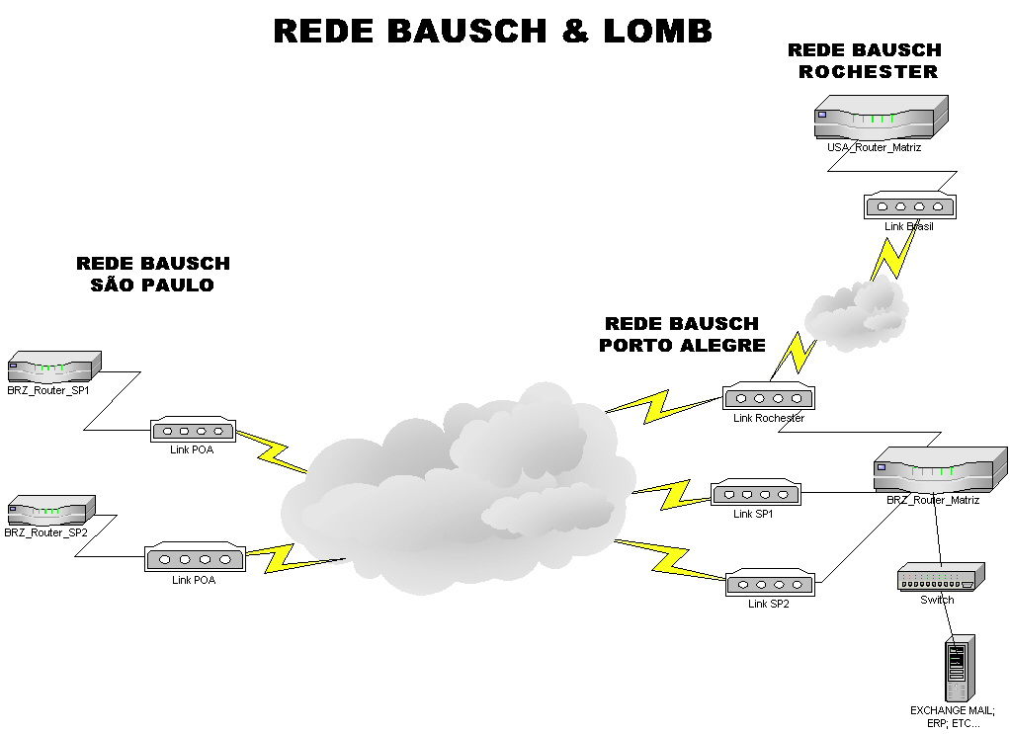
Figura 1.5 – Rede de Comunicação Bausch & Lomb
Fonte: O Autor.

Foi desenvolvido um modelo de perguntas para coleta de dados, que será aplicado a uma das pessoas responsável pelas questões de comunicação entre os sites e manutenção de dispositivos de rede, tanto na matriz como nas filias.

Este modelo segue nos anexos junto com as respostas obtidas do questionário , há analise dos resultados está descrita em capítulo especifico.

Conclusão do Estudo Empresa
Após analisar as respostas, verificou-se que a empresa Bausch & Lomb já existe alguns poucos processos de cópia de segurança de alguns roteadores mas ainda são muito rudimentares, e incompletos .
A utilização de um servidor TFTP para cópia e gerência de configurações aplicadas em todos os roteadores seria de grande utilidade tanto na questão de perda de configuração, como foi constatado no estudo de caso aplicada como também na gestão de configurações, atendendo os quesitos de localidade específicos de servidos relacionados e equipamentos.
Problemas com configuração errada e a perda das tais foram confirmados através do estudo de caso, mas não comuns e nem com uma grande freqüência. Mas como foi salientado, há importância dos serviços atribuídos a estes dispositivos, o risco de acontecer problemas deve ser minimizado e os processos de seguranças devem ser melhorados e aprimorados continuamente, como também a facilidade de implementação de novos dispositivos.
Com o estudo de caso e a visita pode-se constatar que há uma preocupação com processos de backups ou métodos para garantir a continuidade de serviços como também comunicação em todos os sites.
Foi avaliada uma empresa de grande porte com alguns padrões internacionais de suporte e manutenção, mas a solução que é proposta neste trabalho será aplicável a qualquer empresa aonde se tenha um roteador, tanto no caso de empresas como de operadoras.
No caso da empresa Bausch & Lomb o funcionário que respondeu o questionário salienta que seria de grande utilidade a centralização de configurações. Na pergunta número 12 do questionário aplicado foi constatado que na implementação de novos dispositivos de rede, a equipe responsável pela administração e configuração de roteadores, a GSSC – Global Support Center, já utiliza a configuração remota com o uso de um servidor TFTP, esse e um trabalho feito em conjunto com o Help Desk local. Foi verificado que não há nenhum software especifico para o gerenciamento de configurações, apenas há um programa usado para criação de servidores TFTP, que será descrito em capítulo posterior. Com todos estes dados pode-se afirmar que a configuração remota é um processo viável e apenas tem que ser mais evoluído em ambos os casos de estudo.

Operadora
A segunda empresa aonde foi feito o estudo de caso é uma operadora Telecom. Ela é umas das lideres de mercado em vários segmentos de telecomunicações, com muitos serviços no ramo de telefonia, mas o foco deste trabalho será os serviços voltados há comunicação de dados como também terceirização na administração e manutenção de link de comunicações e redes LAN e WAN corporativas.
Foi feita uma visita à operadora para conhecer melhor seu processo de administração de roteadores, e aplicado o questionário a um funcionário responsável para á coleta de dados para análise dos focos deste trabalho.
Será mantido o nome da empresa em anonimato, por motivo da não autorização de divulgação. Aqui ressaltamos que o foco desse estudo de caso é apenas a verificação e estudo de processos na administração de roteadores, e a existência de algum processo de cópia de segurança de configurações, onde nestes pontos foram disponibilizadas as informações necessárias para esta verificação.
Este modelo se encontra em anexo junto com a respostas, segue no decorrer do trabalho há analise dos resultados obtidos.

Conclusão do Estudo Operadora
Após análise das respostas e visita à operadora pode-se verificar que já se tem muito processo formado para administração de configurações, já está bem consolidada a questão de backup de configurações, mas isso para roteadores centrais ou como relatado na visita “sites centrais”, onde para a operadora são os com maior importância, pois um dispositivo muita vezes não apenas faz a comunicação de um cliente ou apenas um serviço e sim de várias serviços e clientes.
Mas um dos principais focos dessa coleta de dados e visita e o processo que e feito em sites remotos, no caso roteadores instalados em clientes, ou implementação de novos dispositivos.
Como se pode verificar na resposta da pergunta numero 6 não existe um processo de cópia de segurança ou mesmo servidor TFTP local para roteadores aplicado em clientes, com a exceção de roteadores que tenham muitas configurações especifica, aonde pode ser feito um backup dessas configurações mas não se tem como processo formado ou controle de versões, como os aplicados em sites centrais.
Pode-se concluir que os processos de cópia de segurança e de gerência de configuração estão mais evoluídos na operadora, onde existem servidores específicos para isto, e também um programa que gerência e garante segurança aos roteadores centrais. Até por que é um dos serviços prestado por ela, mas há um grande espaço que pode-se trabalhar na questão dos roteadores de borda, onde não são todos que estão dentro desta metodologia de controle e de backup.
Pode-se afirmar que se teria um grande ganho com servidor TFTP gerenciando e controlando as configurações na rede local aonde esta este roteador de borda, com isso nos casos de perda de configuração, troca de equipamento por falha ou até mesmo instalação de um novo roteador. O processo seria no mínimo mais seguro entre outras vantagens que serão mostradas nos próximos capítulos.
Foi concluído que para mudanças de processos, como a implementação de novos roteadores, é uma questão complexa, mas possível. Demais informações sobre processos de mudanças e métodos de segurança, softwares de gerenciamento, entre outros componentes, versões e nomes, não foram disponibilizados por questões de informações confidenciais, mas pode-se afirmar que a método de implementação que é proposto neste trabalho é possível de ser executado e aprovado pelo entrevistado que trabalha na operadora de telecom.

METODOLOGIAS
As siglas ITIL e FCAPS correspondem às boas práticas e ao padrão internacional de gerência de serviços que tem maior destaque e utilização no mercado.
Neste trabalho as duas servirão de base para que se possa desenvolver novos métodos e padrões de processos para um controle e cópia de segurança de configurações de roteadores.

ITIL
Como dito anteriormente a sigla ITIL vem do nome Information Technology Infrastructure Library. Estas boas práticas são de domínio publico. Ela é formada por um conjunto de livros e busca promover a gestão com foco no cliente a na qualidade dos serviços de tecnologia da informação.
Foi desenvolvido no final dos anos 80 pela CCTA (Central Computer and Telecommunications Agency) e atualmente está sob custódia da OGC (Office for Government Commerce) da Inglaterra. (LUMINA, 2007, pág. 41 )
O ITIL atualmente está na versão 2, com o lançamento de uma nova versão ainda em 2007. Vamos utilizar neste trabalho a versão 2 por ser ainda a atual e já ter disponibilizadas as informações.
A versão 1 (1986 – 1999) : é o ITIL original , baseado em funções de boas práticas, composto por 40 livros, de acordo com a variabilidade das práticas de TI. Já a versão 2 (1999 – 2007) : baseado em processos de boas práticas, é composto por dez livros. É a versão globalmente aceita como uma estrutura de boas práticas para a gestão de serviços de TI. (CASTRO, 2007 pág. 1)
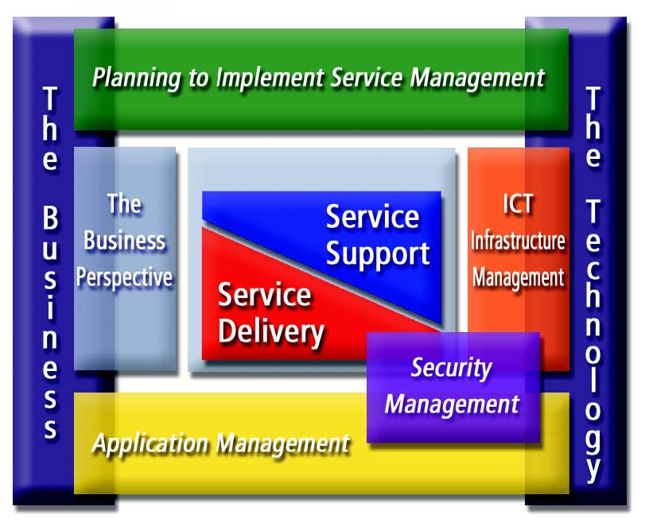

Figura 1.1 – Conjunto de livros ITIL
Fonte: http://www.timaster.com.br/revista/artigos/main_artigo.asp?codigo=984
Dentro do modelo de boas práticas do ITIL a prestação de serviço se divide em Serviço Delivery (Entrega de Serviço) e Service Support (Serviço de Suporte), como mostra a figura a baixo :
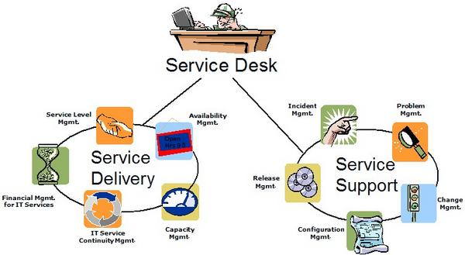
Figura 1.2 – Divisão de Service Desk
Fonte: http://www.timaster.com.br/revista/artigos/main_artigo.asp?codigo=984
Como pode-se constatar o Service Desk é dividido em dois seguimentos já mencionados, onde nestes há uma sub-divisão com alguns processos definidos. A partir daqui vamos descrever estas divisões e pontos a ser estudados dentro do ITIL.
Service Support é constituída de uma função e seis processos operacionais:
Gerenciamento de Configuração;
Gerenciamento de Incidentes;
Gerenciamento de Serviço (Função);
Gerenciamento de Problemas;
Gerenciamento de Mudanças;
Gerenciamento de Liberação;
Service Delivery são seis processos táticos:
Gerenciamento de Nível de serviço;
Gerenciamento de Disponibilidade;
Gerenciamento de Capacidade;
Gerenciamento Financeiro dos Serviços de TI;
Gerenciamento da Continuidade dos Serviço de TI;
Gerenciamento da Segurança (LUMINA, 2007, pág. 48 ).
Service Support

Gerenciamento de Configuração

O Gerenciamento de configuração preocupa-se em fornecer um modelo lógico relativo a infra-estrutura de TI e Serviços associados de forma a poder identificar, controlar manter e verificar a existência de todos os componentes do modelo, notadamanete o IC (Item de configuração).
Alguns objetivos são:
Controlar todos os componentes dos Serviços de TI da Organização;
Prover informações atualizadas sobre os componentes dos serviços de TI necessários para suportar todos os outros processos;
Garantir através de verificações periódicas a qualidade das informações do BDGC (Banco de Dados do Gerenciamento da configuração); (LUMINA, 2007, pág. 22).

Gerenciamento da Configuração envolve a identificação, registro e “report” dos componentes incluindo versões, sub-componentes e relacionamentos. Temos como exemplos hardware, software e documentação associada, localização física para efeito de suporte.
Dado este conceito pode-se declarar que o Gerenciamento da Configuração não é sinônimo de gestão de ativos. Esta segunda está mais envolvida com o caráter financeiro/contábil relativo à infra-estrutura. Não se preocupa em estabelecer o relacionamento lógico entre os ativos e sim depreciá-los e obter sua localização e identificar sua unidade de negócio. Pode-se dizer que as duas gestões são complementares.
Algumas definições fazem-se necessárias para melhor entendimento do gerenciamento de configuração, conforme abaixo:
Infra-estrutura de TI: Conjunto de componentes tecnológicos que em soma determinam a capacidade computacional de processamento e armazenamento de dados e de comunicação de informações geradas em uma empresa ou organização. Faz parte da infra-estrutura de TI, hardware, software assim como toda a documentação associada.
Item de configuração (IC): de uma forma mais abrangente pode ser qualificado como uma representação lógica para cada componente da infra-estrutura de TI. Alguns exemplos de IC’s podem ser: microcomputador, softwares específicos, módulos de um sistema, roteador, link de dados, serviço de impressão, uma impressora, documentação de um software, servidor e etc.
Banco de Dados do Gerenciamento da Configuração (BDGC): Idealmente deve ser uma base de dados única, capaz de conter todos os dados e informações suficientes para a realização eficiente e eficaz dos processos de gestão relativos a serviços relacionados ao negócio e apoiados pela infra-estrutura de TI.
Base de dados central que deverá conter um registro completo de todos os IC’s selecionados para serem geridos assim como dados relativos aos processos de gestão dos mesmos (Incidentes, Problemas, Erros Conhecidos, Requisição de Mudanças e Liberações).
Dados relativos à localização, relacionamento com outros IC’s características técnicas, responsáveis, contratos de suporte, controle (status), incidentes e Problemas associados, usuário associado são todos pertinentes como atribuição dos IC`s.
Exemplos de uso do Banco de Dados de Gerenciamento de Configuração:
Listas de equipamentos e softwares pertencentes a uma determinada localização ou unidade de negócio.
- Histórico, ciclo de vida de um determinado IC;
- Lista de IC’s afetados por determinados upgrades de software;
- Lista de IC comprados de um fornecedor em determinado período;
- Conteúdo de uma liberação, incluindo todos os IC’s associados a sua versão;
- Listas de IC afetados por determinada Mudança;
Estrutura de Configuração (EC): Agrupamento físico e/ou lógico de IC’s com o qual possa estabelecer-se uma ligação direta com um Serviço de TI ou com parte de Infra-estrutura de TI as quais tenha-se decidido gerir.
A prática mostra que é mais factível e traz melhores resultados gerenciar a infra-estrutura de TI como sendo um grupo de partes lógicas bem definidas e diretamente associadas a Serviço TI.
Exemplo de EC:
- Grupo de roteadores os quais compõem o backbone da empresa;
- Grupo de servidores de arquivos da matriz de uma empresa;
- Todos os micros de uma unidade de Negócio da empresa;
- Todos os componentes de comunicação que interligam o processamento central com uma determinada agência de banco;
Configuração de Referência: Objeto contendo a estrutura e detalhes de um produto ou sistema, em determinado instante no tempo, de forma que tal produto possa ser reconstruído em outro momento, a partir de objetivo inicial.
Escopo: Definição alcance da Gerência de configuração, relativa a infra-estrutura e delimitando a abrangência do próprio BDGC.
Nível de IC: Relativo ao grau de detalhamento escolhido para a descrição de cada IC e relacionamento dos seus conjuntos, no BDGC.
Atributos: Dados relativos à caracterização de cada IC como:
- Identificador universal;
- Localização;
- Numero de série;
- Versão;
- Responsável;
- Etc.;
Relacionamento: Descrição lógica das interdependências dos IC’s dentro da infra-estrutura de TI, como:
- Um IC é parte de outro IC;
- Um IC está conectado a outro IC;
- Um IC usa outro IC;
- Um IC é “filho” lógico de outro IC;
- Temos também alguns sub itens como:
- Atividades;
- Planejamento;
- Identificação;
- Controle;
- Acompanhamento histórico;
- Verificação e auditoria;
- Gestão de Informação – Relatório de Métricas;
(PUBLISHING, 2006, pág. 60)
Gerenciamento de Incidentes
O maior objetivo do gerenciamento de incidentes é a pronta restauração e normalização da operação dos serviços de TI, minimizando os impactos adversos na operação do negócio e, finalmente, garantindo a manutenção dos mais altos níveis de qualidade de serviço.
O incidente deve ser entendido como, qualquer evento que faz parte de um comportamento padrão de um serviço de TI e que causa, ou pode causar, uma interrupção, ou uma redução na qualidade dos mesmos.
Exemplos de categorias de incidentes são:
- Aplicação;
- Bugs;
- Utilização excessiva de disco;
- Hardware;
- Serviço fora do ar;
- Impressora não imprime;
- Software;
- Requisição de serviços;
Vemos abaixo um fluxograma do Gerenciamento de Incidentes
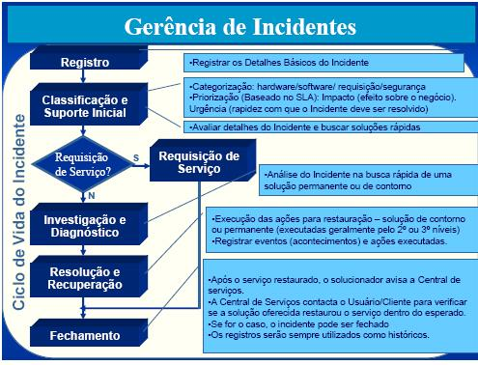
Figura 1.3 – Fluxograma de Gerência de Incidentes
Fonte: http://www.usp.br/cce/qualidade/downloads/IIIEncontroGerentes_parteII.pdf

Gerenciamento de Serviço (Função)
A central de serviço não é um processo de gerenciamento de função, e sim uma função que tem por objetivo promover um único e estratégico ponto de contato para os usuários, visando a solução rápida e imediata do incidente, ou seu direcionamento para as demais áreas operacionais de suporte.
Os principais conceitos relacionados à central de serviços são:
- Central de Atendimento (Call Center): ênfase no atendimento telefônico e o grande volume de chamados relativo à requisição de serviços e requisição de profissionais.
- Central de Suporte (Help Desk): ênfase no tratamento e solução de incidentes o mais rápido possível.
- Central de Serviços: (Service Desk): estende a gama de serviços prestado pelo help desk com a integração dos demais processos do Suporte, como o gerenciamento de mudanças e gerenciamento de problemas.
Um dos grandes objetivos do Gerenciamento de Serviço é promover um ponto único de contato para os usuários de serviços de TI, com isso restaurando estes serviços com o menor impacto aos negócios das empresas e dos clientes. (LUMINA, 2007, p. 48)

Gerenciamento de Problemas
O gerenciamento de problemas ajuda no desenvolvimento de uma cultura de pró-atividade na empresa, tendo como objetivo minimizar os impactos negativos dos incidentes ou problemas no negócio causadores de erros na estrutura de TI e prevenir a recorrência de incidentes relacionados a estes erros.
Um dos objetivos que o gerenciamento de problemas tem é o de prover a central de serviços com informações e soluções de contorno, como também prevenir a recorrência de incidentes relacionados a tais erros.
Visando atingir estes objetivos, o gerenciamento de problemas procura a causa raiz dos incidentes, como também, após a identificação desta causa raiz, inicia ações para melhorara ou sanar a situação.
Há dois aspectos que subdivide esta gerência, o reativo que visa resolver os problemas em resposta aos incidentes, e o pró ativismo que identifica e resolve problemas e erros antes que causem incidentes.

Gerenciamento de Mudanças
O propósito do gerenciamento de mudanças é assegurar que a mudança potencial nos componentes de serviços de TI tenha sido revista em termos da sua eficácia para atender as necessidades do negócio, e que o seu impacto na qualidade do serviço seja minimizado.
O Gerenciamento de Mudanças é melhor implementado em conjunto com o Gerenciamento de Configurações.
As melhores práticas de gerenciamento de mudanças incluem:
- Facilitar a introdução de todos os tipos de mudanças através de ferramentas e procedimentos simples, claros e efetivos nos diversos ambientes existentes;
- Implementar mudanças alinhadas aos negócios e as circunstâncias tecnológicas;
- Avaliar todas as mudanças e seus impactos nos negócios e ativos de TI;
- Fornecer uma estrutura de trabalho dentro da qual todas as mudanças iniciadas possam estabelecer responsabilidade pelo conteúdo real do trabalho;
- Dar suporte à coordenação e ao gerenciamento do projeto;
- Assegurar a exeqüibilidade de todas as mudanças propostas;
- Prevenir a introdução de mudanças que representem um risco inaceitável para a entrega confiável de serviços;
- Prevenir a introdução de mudanças não autorizadas;
Proposta do gerenciamento de mudanças:
O escopo do gerenciamento de mudanças está estabelecido de forma que todas as mudanças em itens de configuração sejam registradas, incluindo: produtos e versões de hardware e software usados para o fornecimento de serviços de TI, e a inclusão de novos itens no ambiente real, estarão sujeitos á aprovação do controle de mudanças. Isto incluiria hardware, equipamentos de comunicação, software de sistemas, software aplicativo, juntamente com toda a documentação e procedimentos associados com a execução, suporte e manutenção de sistemas.
Dentro do gerenciamento de mudanças ela pode ser classificada em dois tipos:
- Mudanças Padrão (Pré-Aprovadas): uma mudança que segue um padrão pré-determinado, é relativamente comum fornecer uma solução já aceita por uma requisição conhecida ou um conjunto de requisições.
- Mudanças Urgentes: São mudanças necessárias para resolver situações críticas, e têm um tratamento especial como somente receber autorização por parte de um comitê de aprovação e eliminar as fases de testes e homologações. (SIBRA, 2007 pág. 4)
Gerenciamento de Liberações
O gerenciamento de liberações encarrega-se do planejamento, desenho, construção, configuração e testes de hardware e software de forma a criar um conjunto de componentes para o ambiente operacional. As atividades também cobrem o planejamento, preparação e programação da liberação.
O gerenciamento de liberações trabalha próximo com o gerenciamento de mudanças na medida em que um conjunto de liberações seja uma coleção de mudanças autorizadas, definidas pelas RFC’s (request for change) que ela implementa.
As atividades do Gerenciamento de Liberações incluem:
- Planejamento e política de liberações;
- Projeto, elaboração e configuração das liberações;
- Aceitação das liberações;
- Planejamento do lançamento;
- Testes extensivos para critérios predefinidos;
- Concordância das liberações para a implementação;
- Comunicação, preparação e treinamento;
- Auditoria do hardware e software, antes e na seqüência da implementação de mudanças;
- Instalação do hardware novo ou atualizado;
- Guarda os software controlados em sistemas centralizados e distribuídos;
- Liberação, distribuição e a instalação do software;
- Os principais componentes a serem controlados são:
- Softwares aplicativos desenvolvidos internamente;
- Softwares desenvolvidos externamente (incluindo softwares não padronizados, assim como software escrito por clientes);
- Softwares utilitários;
- Softwares providos por fornecedores;
- Especificações de hardware e software;
- Documentação e instruções reunidas, incluindo manual de usuários;
(SIBRA, 2007 pág. 4).

Service Delivery
Gerenciamento de Nível de Serviço
O objetivo desse gerenciamento é manter e melhorar a qualidade dos serviços de TI através de um ciclo contínuo de acordos, monitoração e divulgação dos resultados.
Todos os serviços prestados pela organização de TI estão, a principio, no escopo do gerenciamento de nível de serviço.
Para que os acordos de nível de serviços possam ser atingidos e mantidos, devem ser estabelecidos contratos de apoio e acordos de nível operacional entre os fornecedores externos e internos.
Vamos ver alguns conceitos que ajudam a entender todo o contexto do gerenciamento de nível de serviço:
- Catálogo de serviço: É uma lista de todos os serviços fornecidos.
- Acordo de Nível de serviço (ANS): É um acordo entre a organização de TI e seus clientes. Este acordo estabelece os objetivos específicos para os serviços prestados por TI e as responsabilidades envolvidas em cada um deles.
- Contrato de Apoio (CA): São contratos estabelecidos pela organização de TI e seus fornecedores de modo que os objetivos estabelecidos nos acordos de nível de serviço possam ser atingidos. (LUMINA, 2007, p. 98)

Gerenciamento da Disponibilidade
Tem como objetivo otimizar a capacidade da infra-estrutura de TI, seus serviços e áreas de suporte, para que se possa fornecer um nível de disponibilidade sustentável e de custo justificável.
Definir a disponibilidade e identificar os fatores que controlam através do conhecimento de como a organização de TI atende os requisitos de negócios. (SIBRA, 2007 pág. 170)

A figura abaixo Ilustra o conceito básico do gerenciamento de disponibilidade:
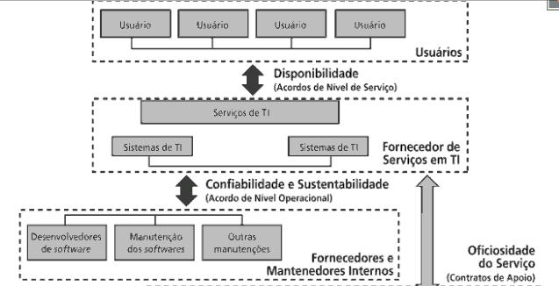
Figura 1.4 – Conceito da Gerência da Disponibilidade
Fonte: ITIL Escopo e Objetivos dos Processos de Suporte a Serviços pág.169

Gerenciamento da Capacidade
É responsável por garantir que os aspectos atuais e futuros de capacidade, e desempenho necessários para o negócio, sejam considerados e atendidos a um custo justificável e otimizando os recursos de TI.
As atividades de gerenciamento da capacidade se enquadram em três divisões, que são o gerenciamento da capacidade de recursos, capacidade dos serviços e capacidade dos negócios.
O Gerenciamento da Capacidade dos recursos é responsável por monitorar e reportar os níveis de desempenho individuais dos componentes da infra-estrutura, já o gerenciamento dos serviços é responsável pelos desempenhos dos serviços de TI em operação, como também é responsável por garantir, monitorar e reportar os níveis de desempenho definidos nos acordos de nível de serviços, e nos requisitos de nível de serviço. E por últimos temos o gerenciamento da capacidade do negócio, que é responsável por garantir que as necessidades futuras do negócio sejam consideradas, planejadas, e atendidas no tempo apropriado.
Análise de tendências, previsões e modelagem são alguns métodos utilizados.

Gerenciamento Financeiro dos Setores de TI
É responsável por controlar financeiramente os recursos usados nos serviços de TI, ele permite uma contabilidade completa dos gastos de TI e atribuí-los aos serviços fornecidos, como também dar auxilio nas tomadas de decisões de investimento futuros na TI.
O gerenciamento financeiro dos serviços de TI desenvolve-se em 3 processos que são previsão e controle orçamentário, contabilidade e cobrança. (SIBRA, 2007 pág. 143)

Gerenciamento da Continuidade dos Serviços de TI
O Objetivo do Gerenciamento da Continuidade dos serviços de TI é dar suporte a todo o Gerenciamento de continuidade do negócio com a garantia de que após um desastre de Infra-estrutura será restabelecido os serviços de TI que foram acordados e exigidos para o funcionamento mínimo e no tempo acordado. (SIBRA, 2007 pág. 136)
Temos também a análise de impacto no negócio, que é uma técnica utilizada para identificar os requisitos mínimos e necessários de sistemas para manter processos de Negócios críticos.
Gerenciamento da Segurança
O objetivo do gerenciamento da segurança é garantir proteção das informações e todos os sistemas ligados à geração, processamento e entrega da informação à empresa.
Temos como pontos fortes os seguintes:
- Disponibilidade: garantia de que a informação e os serviços estão disponíveis;
- Confidencialidade: Proteção de informações sensíveis da divulgação ou interceptação não autorizada;
- Integridade: Salvaguarda da exatidão e completude da informação e do sofware;
(SIBRA, 2007 pág. 150)
A metodologia ITI é voltada ao gerenciamento de serviços, por isso ela se torna mais complexa e com muito mais processos definidos, já que dentro de gerenciamento de serviços estamos incluindo toda a parte de hardware e software para tais fins. O ITIL tem todo um processo de documentação e analise de impactos dentro do negócio, isso se restringindo aos itens gerenciados dentro do escopo abordado.
Como pode-se verificar há todo um processo de aprovação de mudanças como de documentação, com isso há interação de vários agentes dentro de um simples processo de mudanças de um software ou hardware como mudanças de serviços e de grandes infra-estruturas.
Com isso será retirado e mostrado em capítulo especifico os pontos principais que serão aplicados neste trabalho.

FCAPS
O nome desta sigla vem do acrônimo das seguintes palavras: Falhas, Configuração, Contabilização, Performance e Segurança.
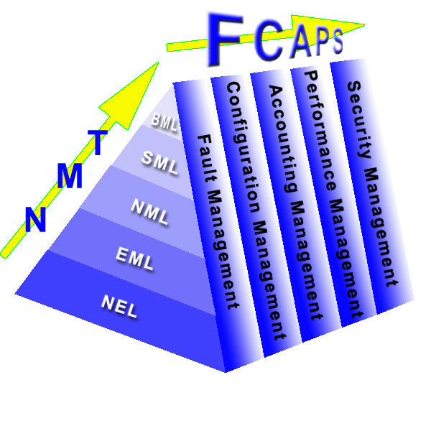
Figura 1.5 – Acrônimo de FCAPS
Fonte: LUTEUS, 2004, p. 1
A explicação de cada sigla da figura 1.5 é apresentada a seguir.
TMN - Telecommunications Management Network (Rede de Gerência de Telecomunicações); TMN define basicamente três arquiteturas: arquitetura física, arquitetura de informação e arquitetura funcional.
BML - Business Management Layer (Camada da gerência de negócios) Composta por sistemas necessários para a gerência do empreendimento como um todo, tais como atividades de controle e acompanhamento das metas e objetivos empresariais, planejamento estratégico e da expansão da planta, e análises gerenciais;
SML - Service Management Layer (Camada de Gerência de Serviço)
Composta por sistemas destinados à operação, administração e manutenção de serviços, abrangendo cadastros de usuários, relacionamento com usuários, provisionamento e manutenção de serviços, informações de faturamento, entre outros serviços;
NML - Network Management Layer (Camada de gerência de rede)
Esta camada contém aquelas funções usadas para gerenciar a rede de telecomunicações numa visão fim-a-fim;
EML - Element Management Layer (Camada de gerência de elemento)
Camada composta por sistemas diretamente relacionados às atividades de gerência individual dos elementos de rede tais como supervisão, monitoração e controle de uma central telefônica ou de um sistema de transmissão e coleta de dados de desempenho de bilhetagem fornecidos pelos elementos de rede;
NEL - Network Element Layer (Camada de elemento de rede)
Switches, routers, transmissores e distribuidor de sistemas. (LUTEUS, 2004, pág. 1)
“Inclusive nos esquemas de gerenciamento de redes mais rudimentares, tem-se a obrigação de incluir gerência de falhas e configuração”. (Oliveira, 2002, pág. 22 Apoud HARNEDY,1997).
O gerenciamento de contabilização, desempenho e segurança são adições opcionais em alguns ambientes, mas certamente necessários para uma implementação de gerenciamento completa.
FCAPS foi desenvolvido para arquiteturas com gerenciamento OSI (Open Systems Interconnection), mas também pode apresentar-se como um ótimo modelo para plataformas de gerência como SNMP (Simple Network Management Protocol).
A seguir será explicado em detalhes cada um dos pontos que compõem o padrão internacional FCAPS.

Gerenciamento de Falhas (Fault management)
O gerenciamento de falhas tem como função detectar, localizar e corrigir problemas de hardware e/ou software de rede. As funções de gerenciamento de falhas podem ser divididas em:
- Supevisão de alarmes: gerenciamento de informações sobre quedas ou percas de desempenho que afetam os serviços;
- Manter logs de erros;
- Receber e agir sobre a notificação de erros;
- Teste: a execução de testes específicos, onde pode-se, inclusive, estabelecer os parâmetros dos mesmos;
- Gerar seqüências de testes de diagnósticos;
- Relatório de problemas: Utilizado para fazer rastreamento e o controle de ações tomadas para liberar alarmes de notificação e outros problemas;
- Corrigir falhas;
Tem-se como ponto importante para a gerência de falhas possuir pronto um plano de contingência para os dispositivos, entre eles servidores, switches, roteadores e backup. Bem como possuir uma documentação completa da rede.
O ponto central para a definição de gerenciamento de falhas é formar o conceito de “falha”. Falhas podem ser diferentes erros.
Uma falha é uma condição anormal que requer atenção ou ação de reparar. A falha normalmente é indicada pelo fracasso de uma operação, ou pela ocorrência de erros repetitivos.
O gerenciamento de falhas deve ser capaz de “ver” os dispositivos de rede individualmente, para assim poder determinar se estão trabalhando corretamente.
Esta individualização está diretamente relacionada na maior habilidade para isolar, corrigir e tentar consertar qualquer falha que possa ser descoberta. (Oliveira, 2002, pág. 23).
Existe uma pequena lista de falhas de hardware e softwares mais comuns em redes:
Falhas comuns – Software:
- Configurações erradas de rede;
- Vírus;
- DNS out;
- DHCP out;
- Firewall;
- Servidor WEB;
- Servidor de e-mail;
- Servidor de contas;
- Servidor de arquivos;
- Servidor de impressão;
Falhas comuns – Hardware:
- Placa de rede;
- Cabos;
- Conectores;
- Hubs;
- Switchs;
- Tranceivers;
- Conversor de mídia;
- Servidores;
- Roteadores;
(Proença, 2003, pág. 6)
Gerenciamento de Configuração (Configuration management)
Caracteriza-se pelo conjunto de operações necessárias para a inicialização, término, alteração e armazenamento da configuração dos equipamentos.
Como benefícios do gerenciamento de configuração, tem-se fácil à alteração de configuração dos equipamentos, fácil acesso à documentação sobre a configuração dos equipamentos, e manutenção de um inventário atualizado.
Gerência de configuração tem, como um dos pontos importantes, possuir uma caracterização dos dispositivos dentro da rede. Como o objetivo de cada um, como os de atividade final (estações de trabalho, etc) como também os de constituição da rede propriamente dita (Bridges, Router, etc).
Na parte de documentação, ela deve conter os atributos dos dispositivos gerenciados como:
- Informações detalhadas, como é o hardware e software do dispositivo;
- Nome associado a ele como seu estado operacional e administrativo;
- Para o gerenciamento de configuração têm-se as seguintes opções básicas:
- A coleta de dados da rede;
- Inicializar e alterar a configuração de equipamentos;
- Manter banco de dados sobre configuração de equipamentos da rede;
Funções importantes que devem ser observadas pelo gerente:
- Documentação das configurações realizadas;
- Ter sempre duas pessoas que realizem o mesmo trabalho;
- Documentação da rede;
Problemas comuns relacionados à configuração:
- Configurações erradas acarretam em falhas;
- Upgrades;
O Gerenciamento de Configuração está intimamente relacionado com o Gerenciamento de Falhas. Como em todas as áreas de gerenciamento de redes, mecanismos de autorização são desejáveis para verificar registro de qualquer mudança que tenha sido feita, e quem as fez. O Gerenciamento de Configuração inclui a ativação de dispositivos de rede, alteração de suas configurações, inclusive quando for o caso, de mudança dos parâmetros do próprio sistema operacional dos dispositivos. (Oliveira, 2002, pág. 24).
Gerenciamento de Contabilização (Accounting management)
É a área que tem a responsabilidade de fazer as medições na rede, visando estabelecer percentuais e parâmetros de utilização da rede, para se necessário determinar cotas, grupos e usuários procurando uma melhor distribuição dos recursos da rede.
Dentre os muitos recursos que pode-se gerenciar, temos: espaço em disco, tempo de conexão, quantidade de conexões, tempo de processamento e utilização da banda.
Para o gerenciamento de contabilização deve-se fazer 3 operações básicas:
- Coletar dados da rede;
- Analisar os dados coletados;
- Contabilizar por usuários;
Funções importantes que devem ser observadas pelo gerente, como manter ativos os logs das principais aplicações:
- Servidor de contas;
- Servidor de e-mail;
- Servidor proxy;
- Firewall;
- Backup;
Um dos problemas comuns relacionados a contabilização, é a falta de informação para auxiliar no gerenciamento da rede:
- Espaço em disco;
- Tempo de conexão;
- Quantidade de conexões;
- Tempo de processamento;
- Utilização da banda;
- Uso indevido dos recursos de navegação e e-mail;
(Proença, 2003, pág. 8)

O Gerenciamento de Contabilidade apresenta um método para o cálculo do custo de funcionamento de uma rede, podendo ser em particular ou segmento. Ele também inclui orçamento, verificação e faturamento de serviços.
Este tipo de gerenciamento é interessante quando vários grupos utilizam recursos de WANs e/ou LANs, possibilitando saber como estes são utilizados. Esta estratégia de gerenciamento permite determinar em que áreas se fazem necessários (novos) investimentos de rede. (Oliveira, 2002, pág. 26).

Gerenciamento de Desempenho (Performance management)
Define-se pelo conjunto de funções necessárias para o gerente de rede monitorar e analisar as atividades na rede, fazendo os devidos ajustes.
A prevenção de congestionamentos nas redes, e a necessidade de prever o crescimento das redes são benefícios oferecidos por esta atividade do gerenciamento.
Para esta tarefa, é necessária a coleta de dados na rede, de forma aleatória, respeitando regras estatísticas que possibilitarão avaliar a situação da rede.
Funções importantes que devem ser observadas pelo gerente:
- Manter em funcionamento aplicativos de monitoramento dos sistemas;
- Segmentos da rede;
- Construir um baseline da rede;
- Perfil sobre comportamento da rede;
- Limiares mínimos e máximos sobre utilização;
- Manter servidores atualizados ao seu contexto;
- Indicadores operacionais;
- Tráfego de redes;
Problemas comuns:
- Tempo de resposta das aplicações muito longo;
- Sistemas que demandam muito processamento;
- Demora na realização dos serviços;
- Acesso a WEB;
- Recebimento ou envio de um e-mail;
(Oliveira, 2002, pág. 28).

Gerenciamento de Segurança (Security management)
É o conjunto de funções que o gerente de rede deve executar, para identificar e proteger tanto equipamentos como dados da rede, de ataques e violações oriundas de pessoas não autorizadas (hackers, crackers).
Para isto, deve-se limitar o acesso a hosts, contas de usuários e base de dados com ferramentas adequadas como firewall, proxy e outros softwares de segurança.
Os principais procedimentos que devem ser executados para o gerenciamento de segurança são:
- Identificar informações e equipamentos que devem ser protegidos;
- Encontrar possíveis pontos vulneráveis de acesso à rede e protegê-los;
- Manter a rede protegida;
Funções importantes que devem ser observadas pelo gerente:
- Implementar / instalar ferramentas para auxílio no monitoramento da rede;
- Análise diária dos logs dos servidores;
- Firewall;
- Contas;
- Ter um sistema de backup implementado e funcionando;
- Software;
- Hardware;
- Problemas comuns;
- Ataques;
- Vírus;
- Perdas de dados;
- Perda de Servidores ou estações;
(Oliveira, 2002, pág. 31).
Como foi visto temos o padrão internacional FCAPS muito mais voltado à arquitetura de gerenciamento do modelo OSI , como também voltada para as plataformas SMNP, com isso pode-se afirmar que o FCAPS é focado em gerenciamento e manutenção de rede, e não tanto aos serviços como o ITIL tem como foco principal. Não que seja deixado de lado serviços, pois todo componente de rede tem algum serviço associado a ele, mas não vê-se como seu foco principal os serviços e sim componentes de rede.
Com isso será retirado e mostrado em capítulo especifico os pontos principais que serão aplicados neste trabalho.

Escolha de Conceitos Dentro do ITIL e do FCAPS
Neste capítulo vamos reunir o que foi escolhido como pontos importantes dentro do modelo de boas práticas ITIL e o padrão internacional FCAPS e descrever quais as vantagens com a aplicação desses pontos retirados.
Verificou-se que documentação identificação são pontos fundamentais em ambas, o ITIL trata mais profundamente e com mais riqueza de detalhes.
Com uma documentação completa e detalhada pode-se verificar com maior rapidez possíveis impactos em uma mudança de estrutura como também em qualquer analise que necessite de dados e detalhes técnicos ou de utilização nos serviços do negócio.
A documentação é um dos pontos e fundamental, como foi descrito dentro do ITIL e no FCAPS, temos que ter ela o mais detalhada e completa possível com no mínimo os seguintes pontos:
Informações detalhadas, como é hadware e o software dos dispositivos:
- Identificação Universal;
- Localização;
- Numero de série;
- Versão;
- Responsável;
- Sistema;
- Estado Ativo;
Outro ponto fundamental e associar aos dispositivos os serviços que eles disponibiliza com isso temos:
- Controle de impactos na alteração de configuração;
- Controle de impacto na mudança de versões de sistema;
Com essas informações se deve montar um banco de dados aonde será registrada toda a alteração e ajustes que são feitos nestes dispositivos, e com o banco completo vamos ter uma visão dos serviços que poderão ser afetados e qual a importância do dispositivo em questão.
Sem isso não se pode ter um método de gerência eficiente, e com a coleta destes dados se deve desenvolver processos e documentos que devem ser apresentados antes de qualquer mudança, com isso atendendo outros fatores dentro das boas práticas do ITIL e do padrão internacional FCAPS.
Dentro do ITIL para questões de documento devem ser agregadas gerência de liberação aonde ela será responsável por toda e qualquer liberação de softwares e hardware autorizado previamente por gerência de mudanças. Com isso pode concluir que dentro do Itil, temos uma gama mais complexa de boas práticas aonde devemos adotar tais para que se possa ter um controle de versões de configurações como também os impactos que possa ter com futuras alterações.
Já toda parte de tratamento de backups de configurações dentro do ITIL é feita pela gerência de continuidade do negócio que se responsabiliza por cópias de segurança, plano de contingência a falhas e a garantia que após algum incidente será restabelecido o serviço o mais rápido possível.
No padrão FCAPS trabalha com menos métodos de gerência e com isso fica mais restrito a administração de rede e telecomunicação e não sendo abrangente como o ITIL para serviços de TI.
A gerência de configuração dentro do padrão FCAPS trabalha com toda à parte de configuração, documentação, relacionamento, gestão de ativos e ela está diretamente relacionada à parte de gerência de falhas.
A gerência de configuração também é responsável por planos de contingência de erros, falhas e de Backups sendo ela um concentrador de gerências de continuidade de serviços, gerência de liberação, gerência de mudanças descritas dentro do ITIL.
As gerências citadas serão usadas com todos os seus atributos para formação de processos e métodos na nova metodologia de configuração remota de roteadores.
Benefícios

Vamos descrever todos os benefícios de cada ponto escolhido dentro da metodologia ITIL e o padrão internacional FCAPS.
Vamos falar do primeiro e principal ponto em comum entre os dois a gerência de configuração, como já foi dito para que se possa ter uma administração correta e completa temos que ter uma gerência de configuração bem estruturada, com um banco de dados de Itens de configuração bem definido e com os itens de configuração registrada com a maior riqueza de detalhes possível. Após temos essa gerência de configuração completa e bem estruturada vamos poder colher os benefícios.
- Exatidão em nível de hardware e software;
- Relacionamento dos serviços afetados com itens de configuração;
- Projeção de impactos por falha de periféricos;
- Projeção de impacto dos negócios por desastre ou falhas;

Foram citados apenas alguns dos benefícios da gerência de configuração, ela e fundamental para o propósito deste trabalho já que ele não se restringe apenas a configuração técnica como também apresenta metodologias e métodos para gerência do mesmo.
Também temos a gerência de continuidade o negócio, ela é um do pontos importantes e que gerência os backups e toda e qualquer situação de risco ao negócio, com ela temos o benefício de se poder ter um plano de contingência ou de recuperação de desastres com o mínimo de impacto ao negócio e serviços.
Estes são apenas alguns dos principais benefícios do uso de uma metodologia e um padrão para o gerenciamento de configurações de serviços.

Configuração Remota de roteadores
Neste capítulo vamos estudar as fontes de configuração de roteadores, (principalmente as de configuração remota), os tipo de seqüência de boot que se pode ter nos roteadores e todo o gerenciamento do arquivo de configuração.
Com isso vamos ter uma visão correta dos modos que se pode configurar um roteador, para que se possa desenvolver a melhor forma de configuração remota e gerenciamento de arquivos com configurações.

Seqüência de Boot

Vamos falar um pouco sobre a seqüência de boot de um roteador, quando um roteador é inicializado ele segue uma seqüência de passos até estar pronto para entrar em atividade total.
Mas para poder entender melhor esta seqüência, temos que estudar os componentes básicos de um roteador, que estão descritos abaixo :
CPU : É responsável pela execução das instruções que ativam o roteador. O poder de processamento da CPU está relacionado de forma direta com a capacidade de processamento do roteador.
ROM : É uma memória apenas para leitura e contém códigos que realizam diagnósticos de inicialização do roteador semelhante ao POST, (power on self-test) realizado por muitos PCs. Além disso, um progama bootstrap é utilizado para carregar o sistema operacional (OS).
Memória Flash : Trata-se de um tipo de ROM reprogramável. Esta memória pode ser utilizada para armazenar várias imagens de OS e micro-códigos do roteador. Esta função é útil para testar novas imagens. Ela também pode ser utilizada para efetuar a transferência de uma imagem de OS para outro roteador através do TFTP (trival file transfer protocol).
RAM : É utilizada para armazenar as tabelas de roteamento, buffer de pacotes. Também é utilizada para enfileirar pacotes quando os mesmos não podem ser enviados para a saída devido ao grande volume de tráfego roteado para uma interface em comum. Além disto, provê espaço para armazenamento de informações sobre endereços ARP de forma a reduzir o tráfego na rede e melhorar a capacidade de transmissão para LANs conectadas ao roteador. Quando o roteador é desligado, perdem-se todas as informações armazenadas na RAM.
NVRAM : A NVRAM (Nonvolatile RAM) ao contrário da RAM, não perde seu conteúdo quando o roteador é desligado. A NVRAM possui um backup da configuração do roteador. Desta forma, o roteador pode retornar à operação sem a necessidade de ser reconfigurado. O uso da NVRAM elemina a necessidade de ter disco rígido ou unidade de disquete em um roteador.
Portas de I/O e MSC (Media-Specific Converters) : As portas de entrada/saída (I/O) representam as conexões pelas quais os pacotes entram e saem do roteador.
(NED, 2001, pág 1).
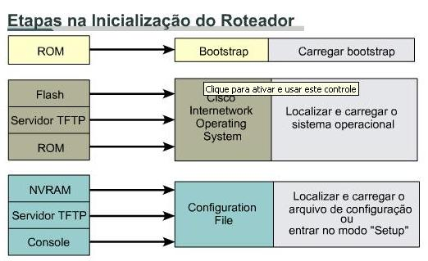
Figura 1.6 – Etapas na inicialização do roteador
Fonte: CISCO, 2007

Como se verifica na figura acima a memória se divide em ROM , FLASH, RAM e NVRAM. No processo de inicialização como se constata temos uma seqüência de testes que é chamado de bootstrap.
O bootstrap é carregado da memória ROM para a memória RAM aonde é executado. Ele realiza um auto-teste para verificar se o roteador está fisicamente capaz de operar na rede, ele confirma se todas as memórias instaladas e interfaces estão funcionando corretamente.
Após finalizar este teste vamos para o passo seguinte, onde o roteador começa a procura do Sistema Operacional (IOS). Este sistema operacional pode estar armazenado em lugares diferentes, como na Memória ROM, em um servidor TFTP ou na memória FLASH.
O lugar aonde está armazenado o IOS é definido pelo registro de configuração. Ele determina onde está localizada a imagem do IOS. Se o roteador não encontrar uma imagem válida do sistema, ou se a seqüência de boot for interrompida, o sistema entra no modo ROM monitor, que é um modo de operação básico localizado na memória ROM, apenas para o uso em casos que não se localiza o IOS do roteador ou para recuperação de senhas.
O registro de configuração mantém um campo de boot que contém um dígito hexadecimal. Este registro de configuração de 16 bits é armazenado na memória NVRAM e somente usado no momento do boot do roteador.
Um arquivo de configuração que pode esta localizado tanto na memória NVRAM, no servidor TFTP ou ser configurado pela porta console.

Fontes de Configuração de Roteadores
As fontes de configuração de um roteador podem ser executadas pelas diferentes portas suportadas pelos comandos do IOS, como porta console, auxiliar e Telnet. Assim como através dos variados métodos de entrada de comandos no IOS, tais como servidor TFTP, Setup script e SNMP.
Serão descritas as principais portas e métodos de configuração. Após isso vamos analisar o que mais é adequado para uma configuração remota.

Sessões Telnet
As sessões Telnet são muito usadas quando não existe mais portas físicas disponíveis, ou há disponibilidade física de acesso ao roteador. As sessões Telnet são estabelecidas através de portas virtuais, onde ela e estabelecida através do endereço IP do roteador.
Os endereços IPS são configurados nas interfaces do roteador, mas as sessões Telnet não são obrigatoriamente mantidas por uma única interface física ou especifica, elas são portas virtuais lógicas controladas pelo IOS do dispositivo.

Virtual Terminal Ports (Vty)
As portas virtuais são responsáveis pelas conexões Telnet nos roteadores, cada um destes possui apenas cinco portas virtuais, com isso se pode ter cinco conexões Telnet ao mesmo tempo.
Todas as sessões que chegam até o roteador possuem um endereço IP, incluindo as interfaces LAN e WAN.

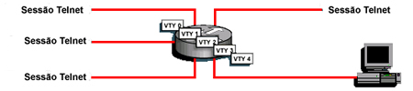
Figura 1.7 – Portas Virtuais VTY
Fonte: O Autor.

Configuração de Portas-Fonte
A porta console é a principal e mais poderosa fonte de configuração de um roteador. Esta porta e só só é utilizada quando existe acesso físico ao dispositivo, ela é considerada a porta mais poderosa pois é a única ativa durante o processo de boot.. Sendo assim ela é a única capaz de realizar operações de recuperação de senhas.
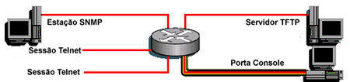
Figura 1.8 – Fontes de Configuração de Roteador
Fonte: O Autor.

Utilização do Telnet
A Utilização do Telnet nos possibilita a configuração remota dos roteadores. Sendo que seu uso está totalmente restrito nas interfaces onde já está configurado o endereço IP.
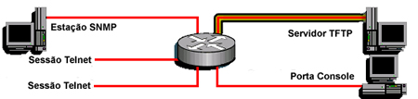
Figura 1.9 – Configuração através de Telnet
Fonte: O Autor.

Utilização do TFTP
O Trivial File Transfer Protocol ou TFTP é usado para fazer cópia de arquivos de configuração, bem como de sistemas Operacionais (IOS) da rede.
O TFTP é um protocolo não orientando a conexão, não requer nenhum tipo de autenticação no servidor.
Figura 2.0 – Configuração através de servidor TFTP
Fonte: O Autor.

Temos que explicar que o caso de configuração por um servidor TFTP só será possível com um endereço IP configurado em uma das interfaces, como também o Boot do roteador para o modo especéfico de inicalização por um sevidor TFTP

Utilização do SNMP
Os roteadores também podem ser configurados por Simple Network Management Protocol, ou SNMP.
Mas para isto acontecer é necessário ter novamente um endereço IP válido e configurado.

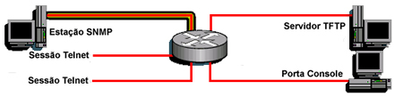
Figura 2.1 – Configuração através SNMP
Fonte: O Autor.

Como pode ser visto temos diversos modos de configurar um roteador dentro da rede.

PROTOCOLO TFTP ( Trivial File Transfer Protocol )

O TFTP é um protocolo de transferência de arquivos, muito simples, com pouca semelhança ao protocolo FTP. É usando para transferência de pequenos arquivos entre “hosts” dentro de uma rede.
Ele é executado sobre o Protocolo UDP que é um protocolo de camada 4 (de transporte) no modelo OSI.
O protocolo TFTP opera no modo de transferência de blocos com tamanho fixo de 512 bytes, aguardando uma mensagem de reconhecimento para cada bloco transmitido antes de enviar o próximo.
Com isso o TFTP possui algumas características :
- É baseado no protocolo UDP e usa a porta 69, ao contrário do FTP que é baseado em TCP e usa a porta 21;
- Não permite listagem de arquivos;
- Sem mecanismos de autenticação ou encriptação de dados;
- Não existe retransmissão no caso de erro;
- A figura a baixo nos mostra onde se encontra o Protocolo TFTP.
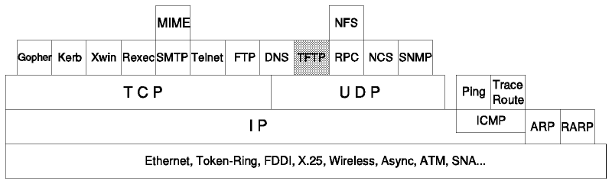
Figura 2.2 – TFTP(Trivial File Transfer Protocol)
Fonte: http://ditec.um.es/laso/docs/tut-tcpip/3376c43.html

Pacote Tftp
TFTP suporta cinco tipos de pacotes:
opcode operação
... Read Request (RRQ)
... Write Request (WRQ)
... Data (DATA)
... Acknowledgment (ACK)
... Error (ERROR)
O cabeçalho TFTP de um pacote contém o opcode associado com o pacote.
opcode :1,2
Pacotes RRQ e WRQ
O nome do arquivo é uma sequência de bytes em netascii terminando num byte zero.

Figura 2.3 – RRQ/WRQ packet
Fonte: http://penta2.ufrgs.br/rc952/trab1/paco_p.html

opcode:3
Pacote DATA
Tem um número de bloco e um campo de dados.

Figura 2.4 – DATA packet
Fonte: http://penta2.ufrgs.br/rc952/trab1/paco_p.html
opcode:4
Pacote ACK
Reconhecido por os pacotes DATA e ERROR.
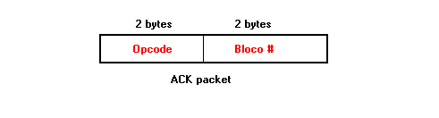
Figura 2.5 – ACK packet
Fonte: http://penta2.ufrgs.br/rc952/trab1/paco_p.html
opcode:5
Pacote ERROR
Pode ser reconhecido por algum outro tipo de pacote. O código de erro é um inteiro indicando a natureza do erro.
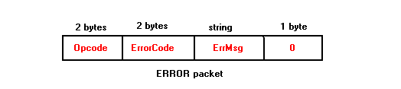
Figura 2.6 – ERROR packet
Fonte: http://penta2.ufrgs.br/rc952/trab1/paco_p.html
(GAVIDIA, 1995. pág. 1)

Servidor TFTP
Na configuração remota de roteadores um dos pontos principais e fundamentais é a implementação de um servidor TFTP na mesma rede onde está o roteador a ser configurado e administrado.
Como se pode constatar no estudo de caso feito na operado de telecomunicação, não se pode ter um servidor TFTP para backup de configurações ou para implementação de novos dispositivos em uma rede diferente do dispositivo a ser configurado.
A figura abaixo vai nos ajudar a explicar melhor esta limitação:
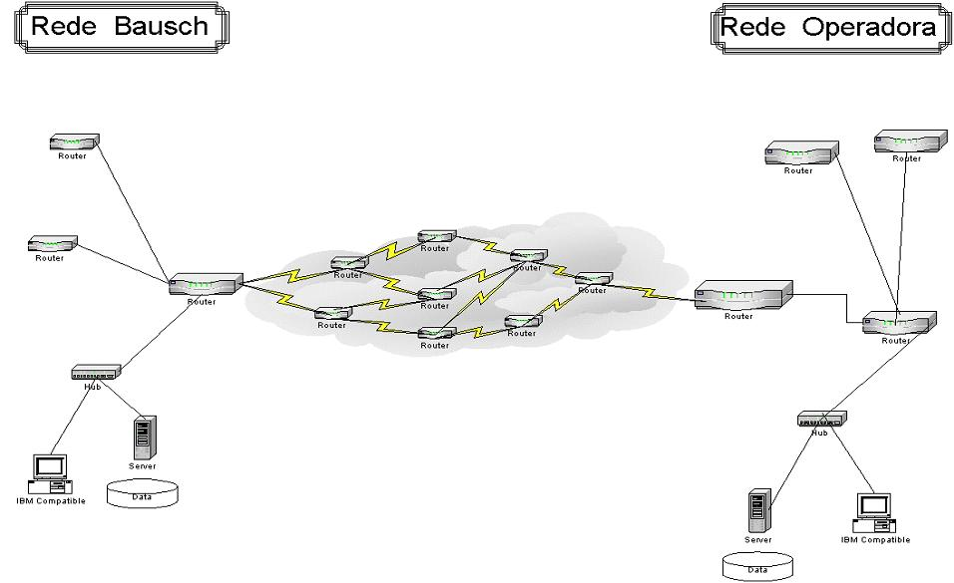

Figura 2.7 – Comunicação de redes através de uma WAN
Fonte: O Autor.

Como já foi dito acima há uma limitação para a implementação de um servidor TFTP em redes distintas, pois entre roteadores de uma rede WAN há uma rede de conexão ponto a ponto.
Com essa limitação o servidor TFTP dentro da rede, no segundo estudo de caso, foi constado que a equipe responsável a dar suporte a Bausch & Lomb, a GSSC (Global Support Center), usa um aplicativo específico e de grande utilidade na criação dos seus servidores TFTP nas redes, e este e um dos aplicativos que vamos utilizar para a configuração do servidor para Backup, implementação e testes que serão descritos neste trabalho.
O aplicativo se chama pumpkin-2.7.2, desenvolvido pela empresa Klever Group. Este aplicativo é de licença livre e vamos descrever as suas características técnicas a seguir.
Temos também como opção de gerenciador de servidor TFTP
Descrição Técnica:
O PumpKIN é um aplicativo de licença Open Source, com todas as suas funções liberadas sem necessidade de registros para liberação de tais. Ele exerce tanto a função de um servidor como também a de cliente TFTP, isso seguindo as especificações do protocolo TFTP descritas na RF C1350.
A principal função do PumpKIN é a manutenção de equipamentos de internet/conexões.
- Não permite listagem de arquivos;
- Transferência total e estável de arquivos TFTP;
- Transferência simultânea ilimitada tanto para servidor quanto para cliente TFTP;
- Suporte para a opção envio em blocos que permite a transferência de arquivos grandes entre servidor e cliente;
- Combina uma mescla de servidor e cliente TFTP;
- Originalmente moldado para Windows 95, mas roda em todas as plataformas Win32 como Windows 98, Windows NT, ME e XP;
- Pode ser rodado ao fundo, ocupando 256 pixels de tela, bem empregado em um quadrado de 16x16 na sua área de notificação;
- Possibilita a adição de características pendentes, alteração de bugs e procura código para adição em potencial;
- Você é livre para usá-lo da forma que quiser desde que preserve as credenciais do autor;
- É totalmente gratuito;
Observação: PumpKIN não é um servidor nem Cliente FTP, ele é um servidor TFTP e não FTP. Estes são protocolos são diferentes. O TFTP é diferentemente de FTP em varios pontos, o TFTP é usado principalmente para a transferência de arquivos do equipamento de rede como (router, switch, hub, upgrade de, Configuração ou copias de configuração) que tenham suporte para servidor TFTP, não apenas para com finalidade de cópia arquivos em geral, como e usado os servidores FTP ao redor do mundo. (KLEVER, 1997. pág 1)
Também vamos usar um Cliente Servidor TFTP Cisco, ele é um aplicativo muito fácil de usar e com as mesmas características do PumpKINmas, mas não se pode dar maiores informações técnicas sobre este software pois ele foi descontinuado pela Cisco no ano de 1995. Hoje em dia a Cisco tem programas muito mais robustos com este aplicativo embutido. Usamos esta versão mais antiga pois ela não necessita a aquisição de licenças. Mas este programa atende todas as requisições do Protocolo TFTP e é muito simples de usar.

Execução de testes
Neste capítulo vamos documentar toda a execução de testes e resultados em geral obtidos com os mesmos.
Inicialmente vamos apresentar o cenário onde serão executados os testes e sua descrição técnica.
Segue abaixo o diagrama do ambiente de testes para a execução dos testes com o roteador e servidor de TFTP:
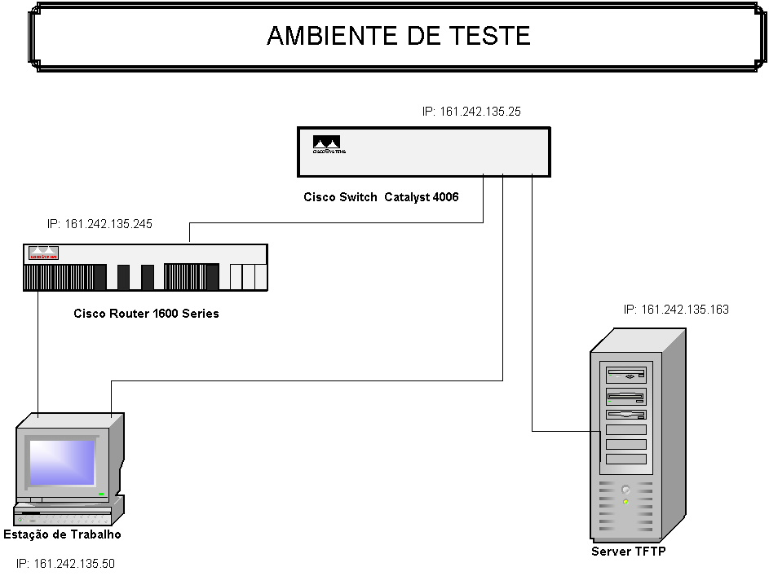
Figura 2.8 – Ambiente de Teste
Fonte: O Autor

Como se pode verificar o ambiente de teste é composto pelos seguintes elementos:
- Estação de Trabalho;
- Roteador Cisco 1600 Series;
- Switch Cisco Catalyst 4006;
- Servidor TFTP;
- Conexões Ethernet de 10 Mbps e 100 Mbps;
- Conexão Serial;

Tabela de IPS
Dispositivo | IP
Estação de Trabalho | 161.242.135.50
Roteador Cisco 1600 Series | 161.242.135.245
Servidor TFTP | 161.242.135.163
Switch Cisco Catalyst 4006 | 161.242.135.25
Tabela 1.0 – Lista de dispositivos e IPS
Agora vamos descrever um pouco mais do principal dispositivo do ambiente de testes, o roteador Cisco 1600 Series:


Figura 2.9 – Roteador Cisco 1600 Series
Fonte: O Autor.

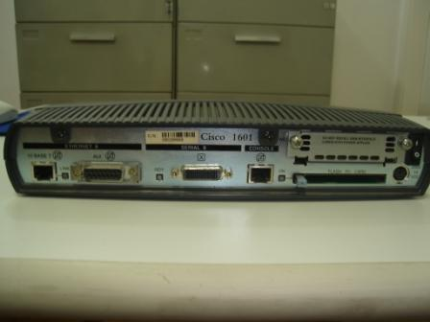
Figura 3.0 – Roteador Cisco 1600 Series Traseira
Fonte: O Autor.

Características :
- 2 LAN 10BASET
- 1 LAN 10BASET - AUI
- 1 SLOT P/ (WIC-1T; WIC-2T; WIC-2A/S)
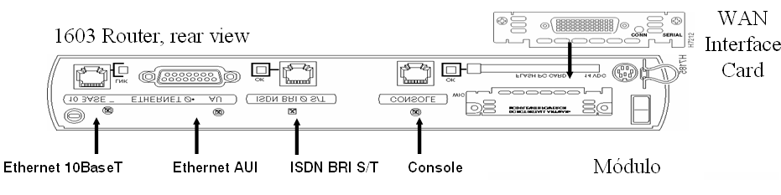
Figura 3.1 – Descrição de Interfaces e portas do roteador Cisco 1600 Series
Fonte : www.cisco.com.br
Após estudar as características do dispositivo e alguns dos modos de configuração, o primeiro passo para se configurar o roteador é estabelecer uma sessão de HyperTerminal através da porta console, como será descrito no subcapítulo abaixo.

Estabelecendo Uma Sessão Hyperterminal

Todos os roteadores Cisco contêm uma porta de console serial assíncrona (RJ-45) TIA/EIA-232. Para conectar um terminal à porta de console, são necessários cabos e adaptadores. Um terminal de console pode ser um terminal ASCII ou um PC que esteja executando um software de emulação de terminal, como o HyperTerminal. Para conectar um PC que esteja executando um software de emulação de terminal à porta de console, use o cabo rollover RJ-45 / RJ-45 com o adaptador fêmea RJ-45 / DB-9.
Os parâmetros padrão para a porta de console são 9600 bps, 8 bits de dados, sem paridade, 1 bit de parada, sem controle de fluxo. A porta de console não suporta controle de fluxo de hardware.
Siga as etapas a seguir para conectar um terminal à porta de console no roteador:
- Etapa 1: Conecte o terminal usando o cabo rollover RJ-45 / RJ-45 e um adaptador RJ-45 / DB-9 ou RJ-45 / DB-25.
- Etapa 2: Configure o terminal ou o software de emulação de terminal do PC para 9600 bps, 8 bits de dados, sem paridade, 1 bit de parada, sem controle de fluxo.
As figuras abaixo mostra como é feita a conexão com a utilização do HyperTerminal e a conectorização física dos dispositivos:

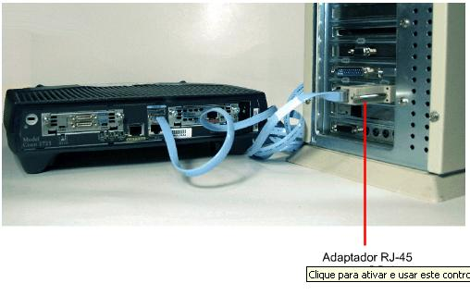
Figura 3.2 – Conexões para configuração através da Porta Console 1
Fonte: O Autor.
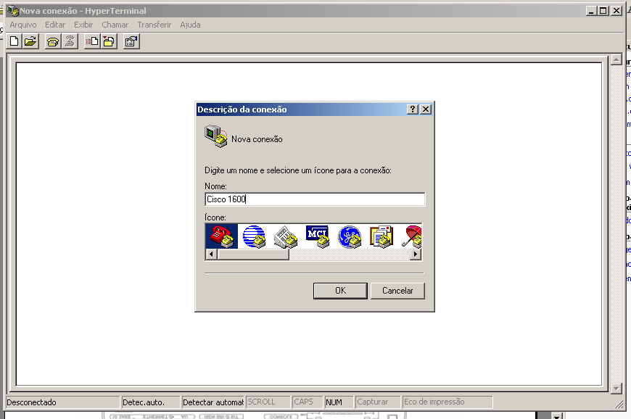
Figura 3.3 – Configuração HyperTerminal passo 2
Fonte: O Autor.

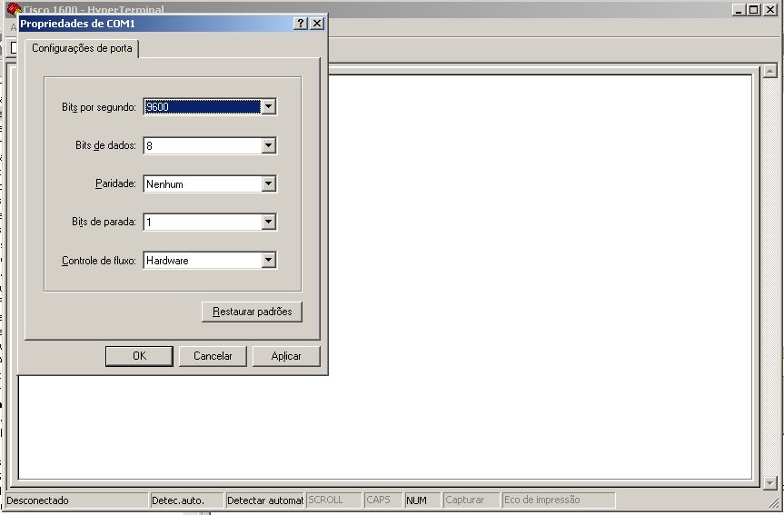
Figura 3.4 – Configuração HyperTerminal passo 3
Fonte: O Autor.

Após realizar a configuração do HyperTerminal e conexão dos cabos corretamente vamos ligar o roteador e, automaticamente ele entrará no bootstrap, processo já explicado na capítulo 4 deste trabalho.
As telas de inicialização seguem em anexo para visualização. Após a seqüência de boot entramos no modo de configuração, vamos descrever abaixo todos os comandos usados para a configuração básica deste Roteador, para que se possa ter comunicação com a rede e o mínimo de segurança.

Comando de Configuração Básica do Roteador

PRÉ-CONFIGURAÇÃO DE ROUTER 1
Router> enable
Router#config t *** CONFIG. TERMINAL***
Router#hostname Router_TESTE *** NOME ROUTER***
Router_TESTE (Config)#line console 0
Router_TESTE (Config-line)#password <senha>
Router_TESTE (Config-line)#login *** CONFIG. CONSOL 0 ***
Router_TESTE (Config-line)#exit
Router_TESTE (Config)#line vty 0 4
Router_TESTE (Config-line)#password <senha> *** CONFIG. SERI/S 0_4 ***
Router_TESTE (Config-line)#login
Router_TESTE (Config-line)#exit
Router_TESTE (Config)#service password-encryption ***ENCRIPTAÇÃO SENHAS**
Router_TESTE (Config)#interface ethernet 0
Router_TESTE (Config-if)# ip address <ip address> <máscara> ***IP Ethernet0 ***
Router_TESTE (Config-if)#no shutdown
Router_TESTE (Config-if)#Description Ethernet 0 do Router_TESTE
Router_TESTE (Config-if)#exit
Router_TESTE (Config)# Banner MOTD # Router1 # ***BANNER , HOST ***
Router_TESTE (Config)# Enable password <senha>*** SENHAS ATIVAÇÃO ***
Router_TESTE (Config)# Enable secret <senha>
Router_TESTE (Config)# exit
Router_TESTE # Copy running-config startup-config *** SALVAR CONFIG***
Router_TESTE # Reload *** RENICIALIZAR ***
Router_TESTE #copy running-config TFTP [ip] [arquivo] **** BKP DE CONFIG****
Router_TESTE #copy TFTP running-config [ip] [arquivo] ****RESTURA CONFIG POR TFTP ***
Segue em anexo a configuração que foi feita no roteador e extraída através do comando Show running Config.
Apartir deste ponto será inicializada a faze de teste e descrição de procdimentos realizados.

Processo de Cópia de Configuração

O Processo de cópia de configuração e utilização de um servidor TFTP é feito do seguinte modo.
Após acessar o roteador por uma sessão virtual ou porta console e passar pelo processo de bootstrap e Logon, temos que acessar como um usuário Privilegiado que é indicado com o símbolo “#” após o nome do roteador.
Quando já estas no modo privilegiado têm que executar os seguintes comandos como mostra a tela abaixo:
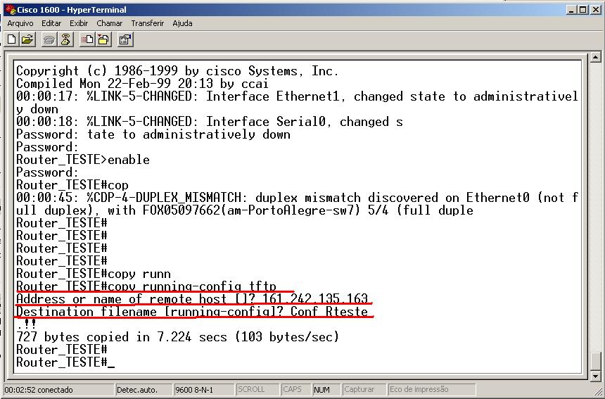
Figura 3.5 – Processo de cópia de Configuração backup Roteador
Fonte: O Autor.

Após a execução das seguintes linhas de comandos temos a cópia da configuração que está ativa no roteador para o servidor TFTP. No servidor TFTP temos o Cliente/Server rodando para que se possam receber estas configurações.
Podemos ver o exemplo disto através da tela abaixo retirada do servidor TFTP.
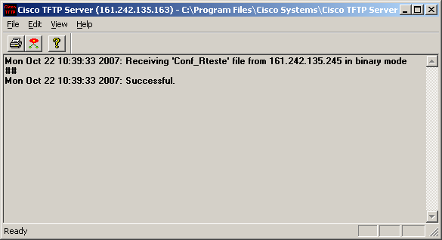
Figura 3.6 – Processo de cópia de configuração backup servidor TFTP
Fonte: O Autor.

A cópia do arquivo é extremamente rápida, este então seria o processo de cópia de arquivos de configuração para o servidor TFTP. Com isso se tem a unificação de configurações, entre outros benefícios que serão descrito a seguir.

Processo de Cópia de IOS System

Um roteador é feito de dois arquivos fundamentais para seu funcionamento, são eles: arquivo de configuração e o IOS system .
A tela abaixo indica como se faz para verificar o arquivo IOS system dentro do roteador:
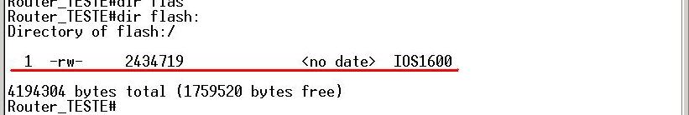
Figura 3.7 – Arquivo IOS SYSTEM
Fonte: O Autor.

O IOS system é um sistema operacional que roda dentro do roteador, que através do seu sistema e o arquivo de configuração temos o funcionamento para os propósitos afins.
O processo de cópia do IOS system é um pouco similar ao processo de cópia de configuração do roteador. Ele também é feito estando conectado ao roteador através de uma sessão virtual ou porta console, e estando no modo privilegiado.
O processo é feito como mostra a tela abaixo, através dos seguintes comandos grifados em vermelho:

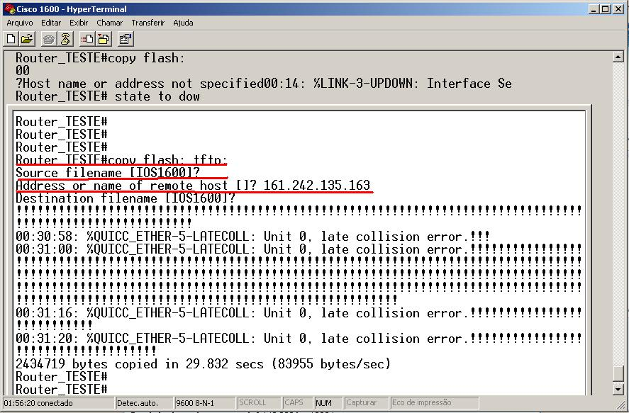
Figura 3.8 – Processo de cópia de IOS SYSTEM backup Roteador
Fonte: O Autor.

Após a execução dos comandos da tela para cópia, temos o servidor TFTP recebendo este arquivo e sistema, e feito a cópia do arquivo que tem como extensão. BIM.
O processo de recebimento do servidor TFTP é mostrado na tela abaixo, retirada do nosso servidor TFTP de testes:
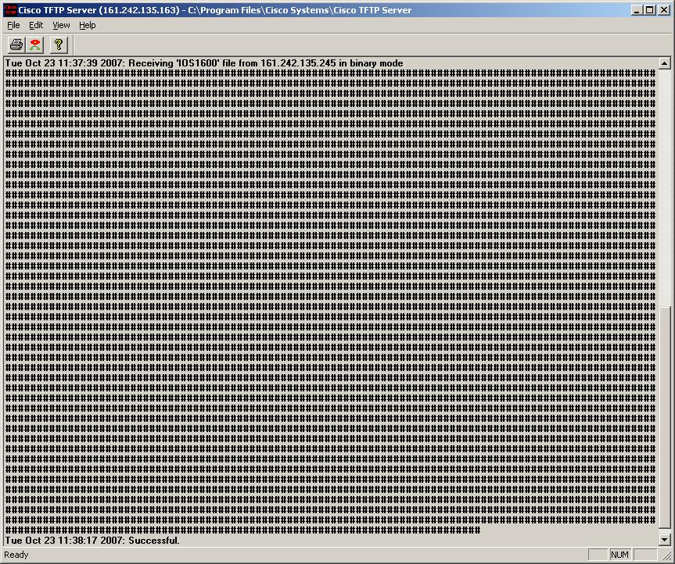
Figura 3.9 – Processo de Recebimento de IOS SYSTEM backup Servidor TFTP
Fonte: O Autor.

Como já foi estudado que é possível haver problemas com perda de IOS, ou até mesmo de configuração. Com a implementação de um servidor TFTP pode-se ter uma configuração mais aplicada a contingência de quedas ou problemas de IOS.
Esta configuração faz com que o roteador toda a vez que for inicializado ou resetado busque o seu IOS system em um servidor previamente configurado com a cópia backup do IOS do roteador .
Este processo se faz da seguinte forma. Após estar conectado ao roteador através de uma sessão virtual ou porta console, e ter feito uma cópia de segurança de IOS como é descrito acima, devemos executar a seguinte linha de comando descrita na tela abaixo e sublinhada em vermelho:
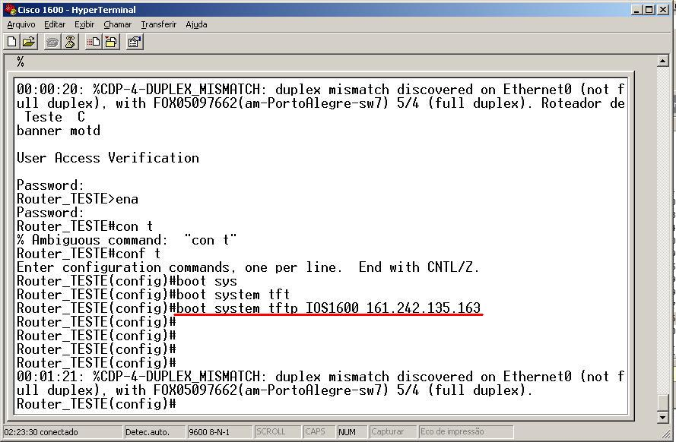
Figura 4.0 – Processo de Recebimento de IOS SYSTEM backup Servidor TFTP
Fonte: O Autor.

Após a execução desta linha deve ser reinicializado o roteador para que se possa garantir que a configuração teve efeito.
Na reinicializarão podemos verificar que ele busca primeiramente o IOS system no servidor TFTP, após encontrá-lo, ele começa a fazer uma cópia para dentro da memória flash como mostram as telas abaixo de interação entre roteador e servidor TFTP.
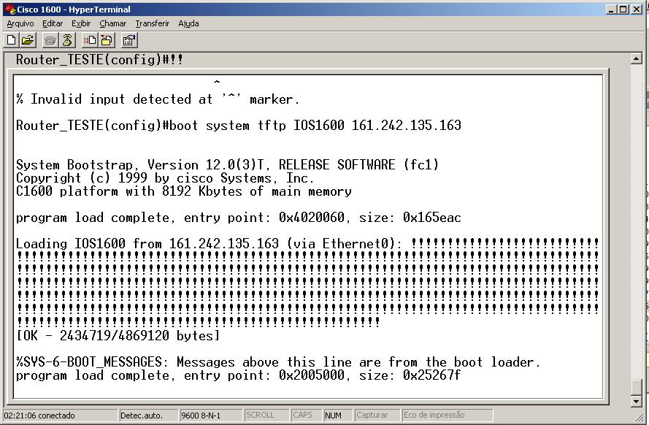
Figura 4.1 – BOOT IOS SYSTEM através de um servidor TFTP
Fonte: O Autor.
No momento da cópia do IOS o nosso servidor TFTP registra o envio como mostra a tela abaixo:

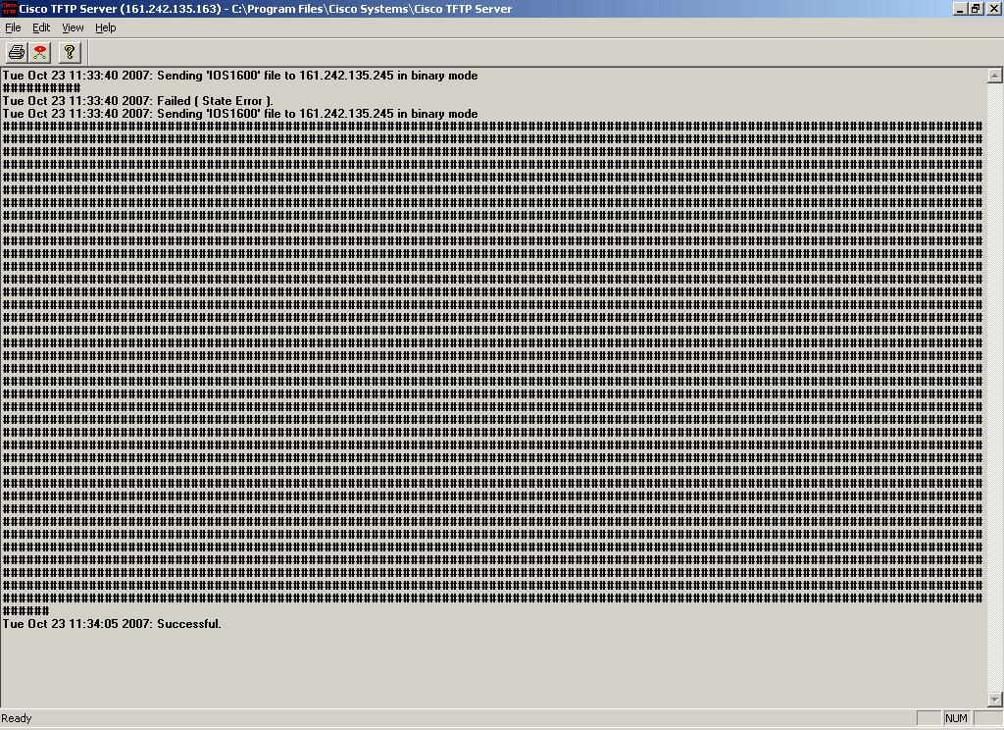
Figura 4.2 – BOOT IOS SYSTEM envio servidor TFTP
Fonte: O Autor.

Todos os passos descritos são fundamentais para a realização de uma gerência de configuração, os resultados dos testes realizados em cada procedimento estão relatados nas telas. Nelas acompanham cada procedimento realizado dentro deste trabalho.
Vamos citar sobre os benefícios que devemos ter em cada um dos procedimentos, tanto na questão de cópia de segurança de dispositivos como implementação e gerência de roteadores.

BENEFÍCIOS DE PROCEDIMENTOS E METODOLOGIAS

Na questão da Gerência de configuração, que é um dos principais pontos dentro das metodologias estudadas, o procedimento de cópia de segurança do arquivo de configuração e cópia do IOS system é fundamental. Com a execução desses dois procedimentos temos uma grande garantia de que, em caso de falha ou mudança, haverá um modo de resolver rapidamente este problema, como também ter o controle de tudo que é configurado.
Na gerência de configuração temos uma série de gerencias para cada um dos itens, vamos escrever alguns deles que serão usados abaixo, com cada um dos casos a serem seguidos, tanto na questão de cópias backup como também implementação e gerência de dispositivos.
Cópia de segurança: Para o caso da gerência da configuração do dispositivo é indispensável ter um repositório onde se tenha armazenado todo e qualquer tipo de alteração, e que previamente se faça um backup da configuração vigente no momento da alteração. No caso do nosso ambiente de testes executado anteriormente o servidor TFTP era nosso repositório.
Vamos exemplificar os dois casos abaixo, o de cópia de segurança e o de implementação:
Com a implementação do servidor TFTP na rede temos um repositório, onde em toda e qualquer alteração deve ser feito o procedimento de cópia de backup de configurações, com isso tendo a segurança de que a qualquer erro, haverá um estágio anterior a alteração. Dentro das políticas de alterações deve-se ter uma gerência de mudanças, como já foi estudada anteriormente para analisar e aprovar qualquer tipo de mudanças, ela será responsável pela aprovação da mudança, liberação e conferência do backup se foi executado ou não, e também de passar o processo de mudanças para o gerenciamento de liberações, já este será responsável pela execução e conferência das alterações.
Com o processo de cópia de segurança no caso de operadoras pode-se ter o controle de tudo que é feito em roteadores de borda, como já foi analisado, eles são os únicos pontos onde não se têm um controle total de suas configurações, já que os roteadores principais já possuem processos definidos de cópia e controle de acesso.
Implementação de novos dispositivos: O processo de cópia de segurança serve no caso de implementação de um novo dispositivo, como também troca de equipamentos, onde não há necessidade de orientação para nova configuração do dispositivo.
Com a implementação do servidor TFTP fica mais fácil a aplicação de um novo dispositivo, onde a operadora se comunica com o servidor depositado todo o arquivo de configuração e a imagem do IOS system, com isso temos a facilidade de apenas executar a cópia da configuração para dentro do roteador. Trazendo a redução de custo no caso de uma reconfiguração ou implementação de dispositivos. Este dispositivo só tem que sair previamente configurado para que busque o arquivo IOS na rede destino.
Com um servidor TFTP na rede de clientes temos como ter facilidades na hora de montar um histórico de implementações de configurações, ou até mesmo sobre alterações feitas no dispositivo. Neste caso o servidor TFTP seria o nosso banco de dados a onde pode-se ter especificações técnicas sobre o dispositivos, documentação de versões e Logs de alterações. Nos testes executados com os programas emuladores de servidor TFTP temos estas opções para ativação e monitoramento, como também qualquer interação entre servidor e roteador fica descrita na tela dos aplicativos.
Todos estes processos descritos servem também para empresas de grande porte onde é possível pode ter o controle total de seus dispositivos de rede.
O processo de cópia de IOS system é outro ponto fundamental para as questões de gerenciamento de continuidade do negócio e garantia de serviços, pois como já foi estudado e relatado em casos aonde o IOS system de roteadores foram corrompidos, muitas vezes por uma simples queda de luz, desligamento ou um simples reboot do roteador.
Na bateria de testes tivemos o caso de danificar o IOS system devido a muitas alterações e reconfigurações na execução dos testes.
A cópia do IOS como backup é fundamental para atualizações, com a atualização sendo transferida de um servidor TFTP temos o processo de boot por um servidor TFTP para cópia do IOS.
Este processo, como já foi relatado, é de grande importância no caso de implementações de novas versões de IOS nos dispositivos, trazendo uma grande facilidade de implementação.
Após a configuração desse modo de boot, quando há necessidade de uma atualização de IOS, apenas devemos cópiar o IOS para o servidor TFTP da rede a ser alterado e reiniciar o roteador. Temos que executar também um conjunto da alteração dos nomes de arquivos IOS há ser mudado para o IOS a ser implementado. Com isso temos automaticamente a cópia do IOS novo para o roteador já no boot do dispositivo. Facilitando a implementação, e sem a necessidade de muitas pessoas técnicas na localidade com acesso ao dispositivo com isso trazendo maior facilidade a operadoras como também a empresas com uma grande redução de custo.

CONCLUSÃO
Pode-se afirmar que no mundo dos negócios, temos a comunicação como um dos pontos cruciais para o bom andamento, e a garantia que este serviço será mantido, um diferencial muito importante para as empresas.
No capítulo de metodologia foram estudados e avaliados o padrão internacional FCAPS e as boas práticas do ITIL, e concluímos que em muitos pontos elas são similares.
Ambas são bastante completas, e com isso pretendemos usar uma mescla das duas utilizando seus pontos mais aplicáveis para formar processos e eleger alguns pontos dos métodos para se executar uma metodologia de gerência de configuração remota.
A parte de gerência de configuração no FCAPS e no ITIL é muito completa.
No caso do ITIL podemos concluir que se faz necessário executar a Gerência de Mudanças e a Gerência de Liberações para se ter o controle de versões e liberações de alterações de configuração.
A gerência de mudanças trabalha na parte de testes e análise de impactos de alterações, e também na aprovação de requisições de mudanças de configuração. Já a gerência de liberações trabalha na execução da liberação, no repositório e armazenamento lógico e físico de versões de configurações.
Já no caso do FCAPS a gerência de configuração é mais focada em questões de rede, por ser um padrão internacional adotado por empresas que trabalham com rede e Telecomunicações.
Pode-se concluir que é um padrão muito mais funcional na questão de formulação de processos para verificação e identificação de componentes de rede e de seu funcionamento.

No capítulo de Estudo de Casos foi realizado um estudo em uma operadora de telecom e uma empresa de grande porte que possuíam roteadores e comunicação entre filiais.
Através disso foi verificado que apesar de existirem níveis diferentes nas questões da gerência de configuração dos seus dispositivos, ambas estão em busca de aplicar maiores níveis segurança na questão da configuração dos seus roteadores, e também de garantia da continuidade de serviços.
Na operadora há processos bem definidos de cópia de segurança e gerência de configurações para roteadores do site central. Mas no caso dos roteadores de borda há a necessidade de ser mais trabalhada a questão de backup de segurança, gerência de configuração e implementação simplificada de dispositivos. Com isso conquistar um maior ganho na questão de solucionar problemas por perda de configuração e implementação de novos diapositivos, como também nos casos de alteração de configurações.
Já na empresa visitada foi verificado que já existe algum processo definido de backup, mas isso não está cobrindo todos os roteadores que fornecem serviços fundamentais para empresa. Há um grande campo a se trabalhar na questão da gerência de configuração e cópias de segurança, para ter maior garantia de disponibilidade de serviços.
Com isso tudo pode-se concluir até o momento que gerência de configuração remota de roteadores é aplicável nos dois casos com focos um pouco diferentes, mas sempre com o mesmo intuito de manter um maior índice de disponibilidade de serviços e proporcionar maior rapidez na solução de problemas e facilidades na configuração e implementação de novos roteadores.
Na parte de estudo de métodos para configuração de roteador verificamos que há vários modos de ser configurar este dispositivo, dois deles são fundamentais. O através da porta console como já foi explicado, o funcionamento e suas características e através de um servidor TFTP.
No processo de testes executados e definição de processos estes dois métodos, foram utilizados. Nos testes definimos quais os modos de configuração através de um servidor TFTP como foi descrito e quais os requisitos de configuração e ambiente para o sucesso deste novo método de implementação de configuração e dispositivos.
Ficou evidente que a cópia de configuração pode ser implementada independente de metodologias ou estruturas. Mas para obter maior segurança e uma gerência de configuração alteração ou implementação deve seguir processo previamente estabelecido e baseado nas metodologias estudadas neste trabalho.
Na parte de configuração com a mudança do processo de boot do roteador e a implementação de um servidor na rede de destino, temos maior facilidade na implementação de novos dispositivos e configurações. Com isso posso concluir que o servidor TFTP tem um papel fundamental para todos os métodos e processos descritos neste trabalho com os benefícios já descritos anteriormente.
Nos testes pode-se concluir que problemas com perda de configuração, equívocos de linhas de comandos e problemas de IOS system, pode acontecer com uma certa freqüência. Com isso temos o reforço que o backup de configuração e fundamental para qualquer ambiente onde tenha dispositivos de rede com sistemas importantes dependendo do bom funcionamento destes dispositivos.
Nos dias de hoje garantia de serviços, segurança e agilidade de implementação, alteração e modificação de processos e dispositivos são fundamentais. E todos os métodos e processos estudados neste trabalho são para atender esta requisição.

Sugestões de trabalhos futuros:
Tenho como sugestão de um trabalho futuro um programa que comunique com os demais servidores TFTP.
Neste programa pode ser usado de base toda a metodologia utilizada e apresentada neste trabalho, nas questões de gerenciamentos de configuração, liberação e mudanças que são um dos pontos fundamentais.
Neste programa poderia conter toda a base com características do dispositivo, estas características já descritas no trabalho.

Referências Bibliográficas
CISCO, Agosto, 2007. Cisco Academic Conection. Disponível em:< http://cisco.netacad.net/> . Acesso em 23 Agosto 2007.

CASTRO, Jorge, 2007. O que vai trazer de importante o ITIL na versão 3. Disponível em:< http://htmlstaff.org/ver.php?id=9621 > . Acesso em 20 Setembro 2007.

GAVIDIA, Jose, 1995. Pacotes TFTP. Disponível em:< http://penta2.ufrgs.br/rc952/trab1/paco_p.html> . Acesso em 21 Agosto 2007.

PROENÇA, Mario, 2003. Gerência de Rede.Disponível em:<http://proenca.uel.br/gerencia/gerencia-14.pdf >. Acesso em 10 Maio 2007

OLIVEIRA, Décio, 2002. Gerência de Rede de Computadores: Uma Abordagem com o uso do SMNP. Disponível em:< www.computacao.unitri.edu.br/downloads/monografia/28211129405651.pdf -> . Acesso em 12 Maio 2007

QUINTELLA, Heitor, CÔRTES, Renato, ALMEIDA, André. 2005. Análise da Compatibilidade entre IRM e ITIL na Gestão de Ativos de TI (Pesquisa de Campo TELEMAR). Disponível em: <http://www.producao.uff.br/rpep/RelPesq_V5_2005_10.pdf>. Acesso em 10 Maio 2007.

SIBRA, ITIL Escopo e Objetivos dos Processos de Suporte a Serviços. Disponível em:< http://www.sibra.com.br/ArtigoITIL0804.pdf>. Acesso em 23 Maio 2007.

SCHNEIDER, Rogério, 2006. Netact - Atuador emGerência d Redes. Disponível em: http://stockrt.unicruz.edu.br/netact/publicacoes/tc2/Material%20TC2/projeto%20latex/netact_tc2/NETACT_TC2.pdf>. Acesso em 10 Maio 2007.

FERREIRA, Cláudio, 2006. Outsourcing. Disponível em: <http://www.tiinside.com.br/revistas/11/outsourcing.asp>. Acesso em 04 Maio 2007.
NED, Franck, 2001. Segurança em Roteadores Disponível em: < http://www.rnp.br/newsgen/0103/filtros.html#ng-8-5> Acesso em 22.Agosto.2007
ITECWAY, 2006. A ITIL e a Governança de TI. Disponível em: <http://www.itec.com.br/journal/40/ITIL.htm>. Acesso em 06 Março 2007.

JACOBUCCI, André, 2005. ISO 20000 - O departamento de TI da sua empresa atende aos requisitos?. Disponível em: <http://www.ilumna.com/v3/index.htm>. Acesso em 12 Março 2007.

LUMINA Unidade de treinamento Apostila Curso ITIL Foundations . 2007 . 392 p.

LUTEUS, Sarls, 2004. FCAPS Standardization Introduction. Disponível em: http://www.luteus.biz/Download/LoriotPro_Doc/V4/LoriotProV4Doc/N14-Management_Goals/FCAPS_EN.htm >. Acesso em 16 Março 2007.

MELCHERT, Fábio, 2006. Os Custos não tão Visíveis das Redes Lentas Disponível em: <http://www.tiinside.com.br/Filtro.asp?C=262&ID=65063> Acesso em 26 Março 2007.

KLEVER, Group, 1997 . PumpKIN TFTP Server and Client. Disponível em: < http://kin.klever.net/pumpkin/> . Acesso em 12 Setembro 2007.

SANTANA, Ivone, 2007 .Operadoras não estão preparadas para a portabilidade. Disponível em: <http://www.tiinside.com.br/Filtro.asp?C=265&ID=71244>. Acesso em 20 Março 2007 .

TIINSIDE, 2007. Queda de rede afeta mais o setor financeiro, segundo pesquisa. Disponível em: <http://www.tiinside.com.br/Filtro.asp?C=265&ID=71868> Acesso em 20 Março 2007 .

PUBLISHING, Van. Fundamento da gerência de Serviços de TI. 2006 Ed. itSMF 3 Ed

ANEXO
Modelo de pesquisa aplicado na Empresa :

Nome: | Cargo:
Empresa: | Segmento:

Esta pesquisa tem como objetivo a coleta de informações da utilização de roteadores em empresas e operadoras, a fim de identificar quais os problemas com perda de configuração existente, e se existe algum processo ou metodologia definida para gerência de versões e de backup das configurações.
___________________________________________________________________________
Sua empresa tem comunicação de sites ou filiais distantes?

Resposta:
Como essa comunicação e feita?.

Resposta:
Quantos roteadores a empresa possui em sua localidade e nos demais sites ou filiais?.

Resposta:
Sua empresa possui roteadores próprios ou o serviço e terceirizado?.

Resposta:
Quem da suporte para este equipamentos de comunicação proprietário? E como e dado este suporte?.
Resposta:
Sua empresa possui roteadores de terceiros?.

Resposta:

Como é feito o suporte para os roteadores de terceiros?.

87
Resposta:

Já teve problemas com perda de configuração de Roteadores?. Quando ocorreu isto como foi solucionado?.

Resposta:
Você tem algum repositório de armazenamento das configurações de seus roteadores?.

Resposta:
A sua empresa possui algum processo de backup de configurações periódico?.

Resposta:
Sua empresa possui algum método de gerenciar ou de cópia das alterações de configurações dos roteadores periodicamente?.

Resposta:
Numa situação de perda de configuração ou parada inesperada de funcionamento, você acha valido e útil ter uma cópia de segurança da configuração para solucionar este problema?.

Resposta:
Você acha importante ter um processo periódico de cópia de segurança e um método de gerência dessas cópias em um repositório ou servidor exclusivo para esta situação?.

Resposta:
No caso de implementação de um novo dispositivo na sua rede , você acharia importante ter um processo de implementação remoto com o uso de um servidor por exemplo tftp ?
Resposta:

A pesquisa foi aplicada a um dos administradores de rede e segue respostas da entrevista para o estudo de caso abaixo:
1) Sua empresa tem comunicação de sites ou filiais distantes?
Resposta: Sim temos comunicação com mais dois sites situados em São Paulo como já foi mostrado na visita.
2) Como essa comunicação e feita?.
Resposta: E feita através de um link Frame Relay (EBT).
3) Quantos roteadores a empresa possui em sua localidade e nos demais sites ou filiais?.
Resposta: Temos em Porto Alegre 2 roteadores Cisco e um em cada site em São Paulo.
4) Sua empresa possui roteadores próprios ou o serviço e terceirizado?.
Resposta: Temos roteadores próprios.
5) Quem da suporte para este equipamentos de comunicação proprietário? E como e dado este suporte?.
Resposta: Quem e responsável diretamente pelo suporte a Roteadores e o pessoal do GSSC – Global Support Center, e em todo os casos este suporte é dado remotamente.
6) Sua empresa possui roteadores de terceiros?.
Resposta: Sim temos roteadores de terceiros rodando serviços em nosso BackBone.
7) Como é feito o suporte para os roteadores de terceiros?.
Resposta: Se tem como fazer manutenção remotamente e deste modo que e feito, se não tem como e deslocado um técnico até a localidade, não temos nenhum controle sobre os roteadores de terceiros.
8) Já teve problemas com perda de configuração de Roteadores?. Quando ocorreu isto como foi solucionado?.

Resposta: Sim, já se teve este tipo de problema, e como solução teve que ser reconfigurado totalmente, como também um caso de erro na aplicação de mudanças aonde não se teve um processo rápido para voltar atrás.

9) Você tem algum repositório de armazenamento das configurações de seus roteadores?.
Resposta: Sim mas apenas para os roteadores gerenciados pelo GSSC, os roteadores de responsabilidade e administração local não se tem nenhum processo de cópia de segurança como também os roteadores de terceiros.
10) Numa situação de perda de configuração ou parada inesperada de funcionamento, você acha valido e útil ter uma cópia de segurança da configuração para solucionar este problema?.
Resposta: Sim seria fundamental.
11) Você acha importante ter um processo periódico de cópia de segurança e um método de gerência dessas cópias em um repositório ou servidor exclusivo para esta situação?.
Resposta: Sim seria fundamental também, já que temos que trabalhar na empresas com SOX (Sarbanes-Oxley) e ITIL, que dentro do ITIL temos diversas gerencias aonde teria que ter este processo de cópia de segurança para atender estas normas de boas práticas.
12) No caso de implementação de um novo dispositivo na sua rede , você achar importante ter um processo de implementação remoto com o uso de um servidor por exemplo tftp ?
Resposta: Sim nos dias de hoje já temos a implementação de novos dispositivos operando por este modo já que o GSSC – Global Support Center está situado em Rochester USA mas trabalha em conjunto com o Help Desk local da matriz do Brasil .
Modelo de pesquisa aplicada na Operadora :

Nome: | Cargo:
Operadora: | Segmento:

Esta pesquisa tem como objetivo a coleta de informações da utilização de roteadores em empresas e operadoras, a fim de identificar quais os problemas com perda de configuração existente, e se existe algum processo ou metodologia definida para gerência de versões e de backup das configurações.

___________________________________________________________________________
Quantos roteadores a operadora tem em funcionamento ?
Resposta:
A operadora é terceirizada na administração de redes de clientes?.

Resposta:
A operadora faz administração e manutenção de roteadores implantados em clientes?. Se sim, como é feito este processo de manutenção ?.

Resposta:
A operadora tem uma política de gerência de configurações e controle de versões definidas e validadas?.

Resposta:
A um processo de backup das configurações de roteadores?. Se há estes processos como ele e feito?.

Resposta:
A um processo de backup das configurações de roteadores de borda “Sites remotos.” Se há estes processos como ele e feito?.

Resposta:

Se não existe o processo de backup das configurações em roteadores de borda, seria interessante ter este processo definido e aplicado ?.

Resposta:
Uma nova método de implementação de roteadores seria uma opção valida e aplicável na sua opinião ?.

Resposta:

A pesquisa foi aplicada a uma das pessoas responsáveis pela parte de suporte e configuração de roteadores, segue as respostas do entrevisto para o estudo de caso abaixo:
1) Quantos roteadores a operadora tem em funcionamento ?
Resposta: Planta instalada em clientes em torno de 2.500 equipamentos.
2) A operadora terceiriza a administração dos roteadores instalados em clientes?.
Resposta: Sim.
3) A operadora faz administração e manutenção de roteadores implantados em clientes?. Se sim, como é feito este processo de manutenção ?.
Resposta: Sim. A operadora possui um Centralizado de Operação e Manutenção de suas redes e de onde gerência todo parque de roteadores instalados em clientes. Através de servidores rodando softwares específicos para gestão de redes, o repositório de arquivos de configuração dos roteadores é atualizado periodicamente.
4) A operadora tem uma política de gerência de configurações e controle de versões definidas e validadas?.
Resposta: O próprio software verifica se houve alteração desde a última coleta da configuração e atualiza o backup, caso contrário mantém o mesmo arquivo.
5) A um processo de backup das configurações de roteadores?. Se há estes processos como ele e feito?.
Resposta: Resposta anterior.
6) A um processo de backup das configurações de roteadores de borda “Sites remotos” Se há estes processos como ele e feito?.
Resposta: Nós temos apenas backup dos sites centrais. Em alguns casos onde há configurações muito customizadas em sites remotos temos Backup alguns casos, caso contrário não mantemos backup dos remotos.
7) Se não existe o processo de backup das configurações em roteadores de borda, seria interessante ter este processo definido e aplicado com o uso de um servidor FTP?.
Resposta: Nós temos um processo de backup como comentado na ultima pergunta, gerenciado por um programa especifico, mas não com a utilização de um servidor FTP na rede aonde esta este roteador, com esta opção o processo de restauração e implementação seria muito mais rápido.
8) Uma nova método de implementação de roteadores seria uma opção valida e aplicável na sua opinião ?.
Resposta: Poderia ser utilizado mas isso depende de varias áreas e processos a ser mudados, mas sim e uma opção válida mas ainda não executada . Com tantas áreas envolvidas não se consegue mudanças de processos com tanta agilidade ou a execução de um processo pilotos , por se ter muitos fatores envolvidos .

PROCESSO DE INICIALIZAÇÃO BOOTSTRAP
System Bootstrap, Version 12.0(3)T, RELEASE SOFTWARE (fc1)
Copyright (c) 1999 by cisco Systems, Inc.
C1600 platform with 8192 Kbytes of main memory
program load complete, entry point: 0x4020060, size: 0x165eac
%SYS-6-BOOT_MESSAGES: Messages above this line are from the boot loader.
program load complete, entry point: 0x2005000, size: 0x25267f
Self decompressing the image :#################################################################################### [OK]
Restricted Rights Legend
Use, duplication, or disclosure by the Government is
subject to restrictions as set forth in subparagraph
(c) of the Commercial Computer Software - Restricted
Rights clause at FAR sec. 52.227-19 and subparagraph
(c) (1) (ii) of the Rights in Technical Data and Computer
Software clause at DFARS sec. 252.227-7013.
cisco Systems, Inc.
170 West Tasman Drive
San Jose, California 95134-1706
Cisco Internetwork Operating System Software
IOS (tm) 1600 Software (C1600-Y-M), Version 12.0(
Copyright (c) 1986-1999 by cisco Systems, Inc.
Compiled Mon 22-Feb-99 20:13 by ccai
Image text-base: 0x02005000, data-base: 0x024D2230
cisco 1605 (68360) processor (revision C) with 7680K/512K bytes of memory.
Processor board ID 22638918, with hardware revision 00000003
Bridging software.
X.25 software, Version 3.0.0.
2 Ethernet/IEEE 802.3 interface(s)
1 Serial(sync/async) network interface(s)
System/IO memory with parity disabled
8192K bytes of DRAM onboard
System running from RAM
8K bytes of non-volatile config
4096K bytes of processor board PCMCIA flash (Read/Write)

Press RETURN to get started!
00:00:14: %LINK-3-UPDOWN: Interface Ethernet0, changed state to up
00:00:14: %LINK-3-UPDOWN: Interface Ethernet1, changed state to up
00:00:14: %LINK-3-UPDOWN: Interface Serial0, changed state to down
00:00:14: %QUICC_ETHER-1-LOSTCARR: Unit 1, lost carrier. Transceiver problem?
00:00:15: %LINEPROTO-5-UPDOWN: Line protocol on Interface Ethernet0, changed sta
te to up
00:00:15: %LINEPROTO-5-UPDOWN: Line protocol on Interface Ethernet1, changed sta
te to down
00:00:15: %LINEPROTO-5-UPDOWN: Line protocol on Interface Serial0, changed state
to down
00:00:17: %SYS-5-CONFIG_I: Configured from memory by console
00:00:17: %SYS-5-RESTART: System restarted --
Cisco Internetwork Operating System Software
IOS (tm) 1600 Software (C1600-Y-M), Version 12.0(3)T, RELEASE SOFTWARE (fc1)
Copyright (c) 1986-1999 by cisco Systems, Inc.
Compiled Mon 22-Feb-99 20:13 by ccai
00:00:17: %LINK-5-CHANGED: Interface Ethernet1, changed state to administrativel
y down
00:00:18: %LINK-5-CHANGED: Interface Serial0, changed state to administratively
down
00:00:43: %CDP-4-DUPLEX_MISMATCH: duplex mismatch discovered on Ethernet0 (not f
ull duplex), with FOX05097662(am-PortoAlegre-sw7) 5/4 (full duplex).
00:01:45: %CDP-4-DUPLEX_MISMATCH: duplex mismatch discovered on Ethernet0 (not f
ull duplex), with FOX05097662(am-PortoAlegre-sw7) 5/4 (full duplex). Roteador de
Teste C
banner motd
User Access Verification
Password
Configuração salva no Roteador .
Esta configuração foi salva no roteador e extraída através de comando Show runnig-Config :
Router_TESTE con0 is now available
Press RETURN to get started.
Roteador de Teste C
banner motd
User Access Verification
Password:
Router_TESTE>enable
Password:
Router_TESTE#show runn
Router_TESTE#show running-config
Building configuration...
Current configuration:
!
version 12.0
no service pad
service timestamps debug uptime
service timestamps log uptime
service password-encryption
!
hostname Router_TESTE
!
enable secret 5 $1$sK.n$6C8nkmtNPWZarb0Wkx/xk
enable password 7 06040E345F4D01
!
ip subnet-zero
!
!
interface Ethernet0
ip address 161.242.135.245 255.255.255.0
no ip directed-broadcast
no ip route-cache
!
interface Ethernet1
ip address 1.0.0.1 255.255.255.0
no ip directed-broadcast
no ip route-cache
shutdown
!
interface Serial0
no ip address
no ip directed-broadcast
shutdown
!
ip classless
no ip http server
!
banner motd ^C Roteador de Teste C
banner motd ^C
!
line con 0
password 7 08234D5B1A1A0D
login
transport input none
line 1
line vty 0 4
login
!
end
Router_TESTE#

